兴城市邴家小学教学楼及基础设施项目地块
土壤污染状况调查报告

委托单位：兴城市自然资源局

编制单位：辽宁辉华技术服务有限公司

2023年3月

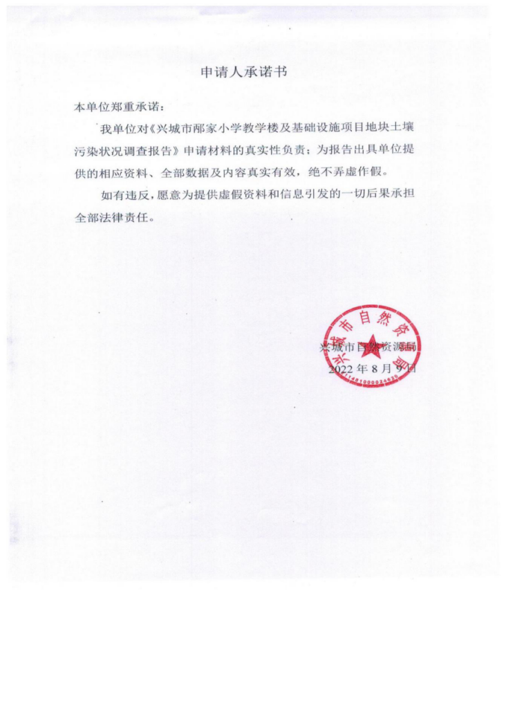

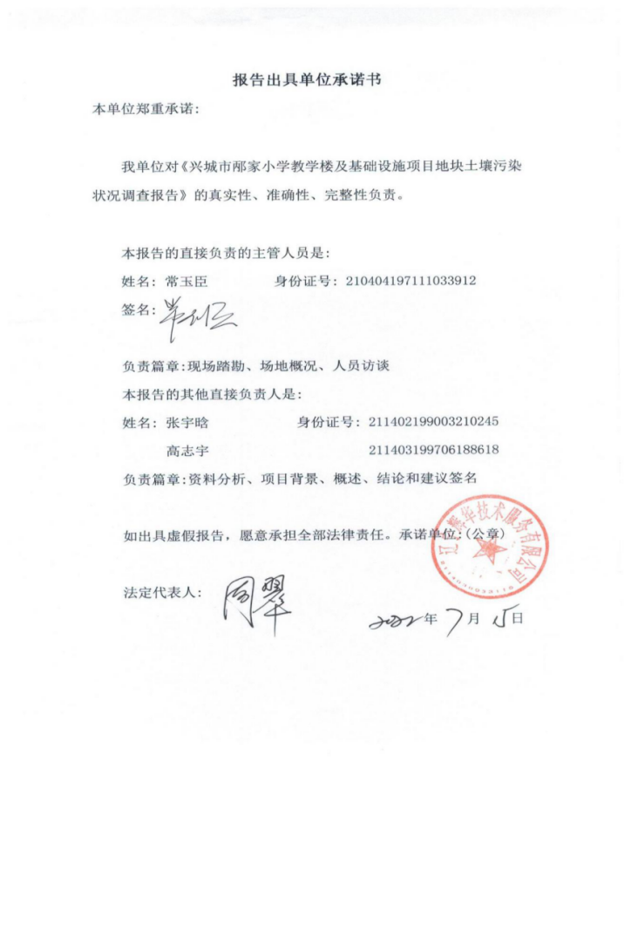

目 录
1.前言 1
2.概述 2
2.1调查的目的和原则 2
2.1.1 调查目的 2
2.1.2 调查原则 2
2.2调查范围 3
2.3调查工作内容与程序 5
2.4调查依据 9
2.4.1 法律法规 9
2.4.2 相关规定及政策 9
2.4.3 技术导则、规范及标准 9
2.4.4 相关文件及技术资料 9
2.5调查方法 10
3.地块概况 11
3.1区域环境概况 11
3.1.1 地理位置 11
3.1.2气象 12
3.1.3 区域地质构造 13
3.1.4 地形地貌 13
3.1.5 地基土的构成及特征 13
3.1.6水文 15
3.2敏感目标 17
3.3地块的现状和历史 17
3.3.1 地块现状 17
3.3.2 地块历史 19
3.4相邻地块的现状和历史 26
3.4.1 相邻地块的现状 26
3.4.2相邻地块历史变迁情况 27
3.4.3相邻地块的污染调查 28
4.人员访谈 45
4.1人员访谈名单 45
4.2本次调查访谈人员主要问题及结论 46
5.资料分析 47
5.1政府和权威机构资料收集和分析 47
5.2地块资料收集和分析 47
5.3资料的分析 47
6.现场踏勘情况 48
6.1有毒有害物质的储存、使用和处置情况分析 48
6.2各类槽罐内的物质和泄漏评价 48
6.3固体废物和危险废物的处理评价 48
6.4管线、沟渠泄漏评价 48
6.5与污染物迁移相关的环境因素分析 48
6.6农村生活污染源的处理排放因素分析 48
6.7地块潜在污染源排查分析 49
7.不确定性分析 50
8.结论 51
8.1结论 51
8.2建议 52
9.附件 53
9.1委托书 53
9.2申请表、勘测定界图 54
9.3 土地无污染证明 56
9.4《关于兴城市邴家小学教学楼及基础设施项目地块的规划条件》 57
9.5访谈表和照片 58
9.6 地块岩土工程勘察报告 67
9.7 质量控制表 71

1.前言
兴城市邴家小学教学楼及基础设施项目地块（本文称“该地块”）位于兴城市四家屯街道纪家村，中心点经度为120°47′23.61103″，纬度：40°38′33.10526″。该地块原为农村耕地13094平方米、园地231平方米、林地4262平方米、村庄21629平方米、农村道路784平方米，土地面积共为40000平方米。兴城市人民政府于2021年11月5日以兴政地字【2021】79号文同意该地块作为教育用地。地块计划用于兴城市邴家小学教学楼及基础设施项目，用途为公共管理与公共服务类教育用地。
《中华人民共和国土壤污染防治法》（2019.01 修订）第四章第五十九条规定：用途变更为住宅、公共管理与公共服务用地的，变更前应当按照规定进行土壤污染状况调查。地块计划建设用途为公共管理与公共服务类用地，需按要求进行土壤污染状况调查。为此，兴城市自然资源局委托辽宁辉华技术服务有限公司承担该地块的调查工作。
接受委托后，根据国家环境法规的相关要求，结合该地块开发计划，为调查污染状况，辽宁辉华技术服务有限公司立即组织有关技术人员对现场进行了踏勘，并收集相关技术资料，与葫芦岛市生态环境局兴城分局工作人员、兴城市自然资源局、兴城市四家屯街道办事处、纪家村村民委员会、纪家村村民和兴城市建交投资集团有限公司职员进行了访谈，信息整理分析后，编制完成了《兴城市邴家小学教学楼及基础设施项目地块土壤污染状况调查报告》，呈报生态环境主管部门审查。

2.概述

2.1调查的目的和原则

2.1.1 调查目的
本次土壤污染状况初步调查的目的是通过资料收集和现场踏勘，掌握地块及周围区域概况，并初步识别地块及周围区域会导致潜在土壤环境污染的因素及关注的目标物质。
综合所获得信息，判断调查地块整体污染情况。如果属于污染地块，初步明确污染区域分布及面积，为进一步调查提供依据；若第一阶段调查可以确认地块内及周围区域当前和历史上均无可能的污染源，则认为地块的环境状况可以接受，则第一阶段调查活动结束，不用开展第二阶段工作，仅针对地块用途提出针对性建议及措施。

2.1.2 调查原则
本次土壤污染状况调查工作应遵循以下原则：
（1）针对性原则
针对地块的特征和潜在污染物特性，进行污染物浓度和空间分布调查，为地块的环境管理提供依据。
（2）规范性原则
采用程序化和系统化的方式规范土壤污染状况调查过程，保证调查过程的科学性和客观性。
（3）可操作性原则
综合考虑调查方法、时间和经费等因素，结合当前科技发展和专业技术水平，使调查过程切实可行。

2.2调查范围
本次调查范围为兴城市邴家小学教学楼及基础设施项目地块（本文称“该地块”），土地面积共为40000平方米。地处兴城市四家屯街道纪家村，该地块北侧为龍海壹城，地块南侧为兴宫首山湖小区、西侧为空地，地块东侧为核电兴海湾小区。地块调查范围及土地利用现状图见图 2.2-1，勘测定界见图 2.2-2。
表 2.2-1 地块拐点坐标
位置编号 | X（CGCS2000 国家大地坐标系） | Y（CGCS2000 国家大地坐标系） | 纬度 | 经度
J1 | 4501306.9990 | 40566775.2590 | 120°47'21.94" | 40°38'37.36"
J2 | 4501207.8850 | 40566942.1540 | 120°47'29.00" | 40°38'34.10"
J3 | 4501036.2640 | 40566840.2330 | 120°47'24.60" | 40°38'28.57"
J4 | 4501141.8050 | 40566662.5170 | 120°47'17.07" | 40°38'32.04"
J1 | 4501306.9990 | 40566775.2590 | 120°47'21.94" | 40°38'37.36"

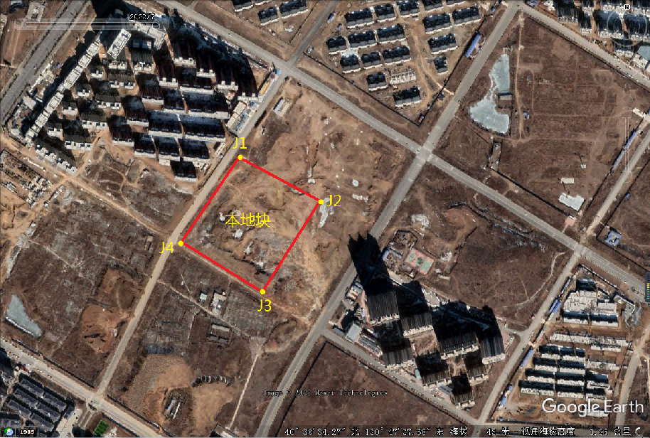
图 2.2-1 地块调查范围及土地利用现状图

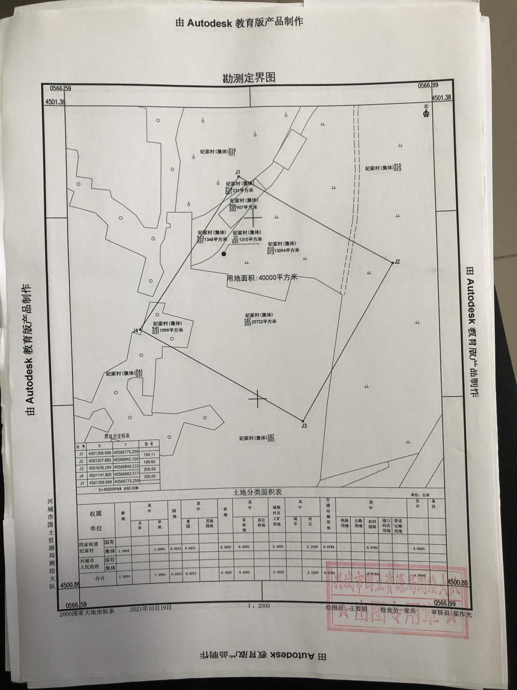

图 2.2-2 勘测定界图

2.3调查工作内容与程序
土壤污染状况调查分为三个阶段，本次第一阶段调查可以确认地块内及周围区域当前和历史上均无可能的污染源，认为地块的环境状况可以接受，则第一阶段调查活动结束，不用开展第二阶段工作调查。内容与工作程序见图 2.3-1。
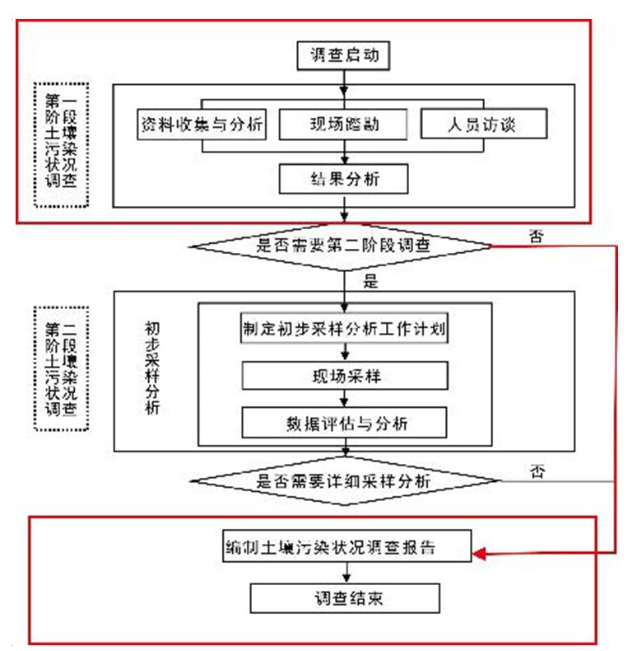
图 2.3-1 土壤污染状况调查的工作程序与内容
1、第一阶段土壤污染状况调查
第一阶段土壤污染状况调查是以资料收集、现场踏勘和人员访谈为主的污染识别阶段，原则上不进行现场采样分析。若第一阶段调查确认地块内及周围区域当前和历史上均无可能的污染源，则认为地块的环境状况可以接受，调查活动可以结束。
1）资料收集
资料的收集主要包括：地块利用变迁资料、地块环境资料、地块相关记录、有关政府文件、以及地块所在区域的自然和社会信息。当调查地块与相邻地块存在相互污染的可能时，须调查相邻地块的相关记录和资料。其中包括地块利用变迁资料、地块环境资料、地块相关记录、由政府机关和权威机构所保存和发布的环境资料、地块所在区域的自然和社会信息。
2）资料的分析
应根据专业知识和经验识别资料中的错误和不合理的信息，如资料缺失影响判断地块污染状况时，应在报告中说明。
3）现场踏勘
①安全防护准备：在现场踏勘前，根据地块的具体情况掌握相应的安全卫生防护知识，并装备必要的防护用品。
②现场踏勘的范围：以地块内为主，并应包括地块的周围区域，周围区域的范围应由现场调查人员根据污染可能迁移的距离来判断。
③现场踏勘的主要内容：现场踏勘的主要内容包括地块的现状与历史情况，相邻地块的现状与历史情况，周围区域的现状与历史情况，区域的地质、水文地质和地形的描述等。
Ⅰ、地块现状与历史情况：可能造成土壤和地下水污染的物质的使用、生产、贮存，三废处理与排放以及泄漏状况，地块过去使用中留下的可能造成土壤和地下水污染的异常迹象，如罐、槽泄漏以及废物临时堆放污染痕迹。

Ⅱ、相邻地块的现状与历史情况：相邻地块的使用现况与污染源，以及过去使用中留下的可能造成土壤和地下水污染的异常迹象，如罐、槽泄漏以及废物临时堆放污染痕迹。

Ⅲ、周围区域的现状与历史情况：对于周围区域目前或过去土地利用的类型，如住宅、商店和工厂等，应尽可能观察和记录；周围区域的废弃和正在使用的各类井，如水井等；污水处理和排放系统；化学品和废弃物的储存和处置设施；地面上的沟、河、池；地表水体、雨水排放和径流以及道路和公用设施。

Ⅳ、地质、水文地质和地形的描述：地块及其周围区域的地质、水文地质与地形应观察、记录，并加以分析，以协助判断周围污染物是否会迁移到调查地块，以及地块内污染物是否会迁移到地下水和地块之外。

④现场踏勘的重点：重点踏勘对象一般应包括有毒有害物质的使用、处理、储存、处置；生产过程和设备，储槽与管线；恶臭、化学品味道和刺激性气味，污染和腐蚀的痕迹；排水管或渠、污水池或其它地表水体、废物堆放地、井等。同时应该观察和记录地块及周围是否有可能受污染物影响的居民区、学校、医院、饮用水源保护区以及其它公共场所等，并在报告中明确其与地块的位置关系。
⑤现场踏勘的方法
可通过对异常气味的辨识、摄影和照相、现场笔记等方式初步判断地块污染的状况。 踏勘期间，可以使用现场快速测定仪器。
4）人员访谈
①访谈内容：应包括资料收集和现场踏勘所涉及的疑问，以及信息补充和已有资料的考证。
②访谈对象：受访者为地块现状或历史的知情人，应包括地块管理机构和地方政府的官员，环境保护行政主管部门的官员，地块过去和现在各阶段的使用者，以及地块所在地或熟悉地块的第三方，如相邻地块的工作人员和附近的居民。
③访谈方法：可采取当面交流、电话交流、电子或书面调查表等方式进行。
④内容整理：应对访谈内容进行整理，并对照已有资料，对其中可疑处和不完善处进行核实和补充，作为调查报告的附件。
2、第二阶段
第二阶段土壤污染状况调查是以采样与分析为主的污染证实阶段。若第一阶段土壤污染状况调查表明地块内或周围区域存在可能的污染源，如化工厂、农药厂、冶炼厂、加油站、化学品储罐、固体废物处理等可能产生有毒有害物质的设施或活动；以及由于资料缺失等原因造成无法排除地块内外存在污染源时，进行第二阶段土壤污染状况调查，确定污染物种类、浓度（程度）和空间分布。
本项目通过第一阶段结果分析判定，排除地块内外存在可能的污染源，因此只进行第一阶段地块环境调查。

2.4调查依据

2.4.1 法律法规
（1）《中华人民共和国环境保护法》（2015 年 1 月 1 日起施行）；
（2）《中华人民共和国土壤污染防治法》（2019 年 1 月 1 日起施行）。

2.4.2 相关规定及政策
（1）《国务院办公厅关于印发近期土壤环境保护和综合治理工作安排》（国办发[2013]7号）；
（2）《国务院关于印发土壤污染防治行动计划的通知》（国发[2016]31号）；
（3）《关于印发<建设用地土壤污染状况调查、风险评估、风险管控及修复效果评估报告评审指南>的通知》（环办土壤[2019]63号）。

2.4.3 技术导则、规范及标准
（1）《建设用地土壤污染状况调查技术导则》（HJ25.1-2019）；
（2） 《建设用地土壤环境调查评估技术指南》（环保部公告 2017年第 72 号）；
（3）《建设用地土壤污染状况调查质量控制技术规定（试行）》；
（4）《建设用地土壤污染状况初步调查监督检查工作指南（试行）》；
（5）《国土空间调查、规划、用途管制用地用海分类指南（试行）》自然资办发【2020】51号。

2.4.4 相关文件及技术资料
（1） 《龍海壹城岩土工程勘察报告》（葫芦岛市宏远岩土工程勘察有限公司）；
（2）《兴城市人民政府土地管理文件》（兴政地字【2021】79号）；
（3）《勘测定界图》兴城市自然资源局。

2.5调查方法
根据《建设用地土壤污染状况调查技术导则》（HJ25.1-2019）主要工作内容包括资料收集、现场踏勘、人员访谈和初步采样监测，具体调查方法如下：
1、收集关于地块和地块周边当前和历史土地使用状况的信息，作为评估地块是否存在土壤和地下水污染风险的基础；
2、收集并分析地块所在区域的基本环境状况信息；
3、收集并审阅土壤污染状况相关的历史活动与环境管理文件资料；
4、对地块进行踏勘，识别可能会导致土壤地下水环境问题的环境影响；
5、现场观察评估周边土地利用情况，识别会对地块造成环境风险的地块周边活动；
6、以当面交流或书面调查表的方式对相关知情人进行访谈，对资料、现场踏勘和人员访谈结果进行分析，判断地块内及周围区域当前和历史上是否有可能的污染源。

3.地块概况

3.1区域环境概况

3.1.1 地理位置
本次调查范围为兴城市邴家小学教学楼及基础设施项目地块（本文称“该地块”），土地面积共为40000平方米。地处兴城市四家屯街道纪家村，该地块北侧为龍海壹城，地块南侧为兴宫首山湖小区、西侧为空地，地块东侧为核电兴海湾小区。
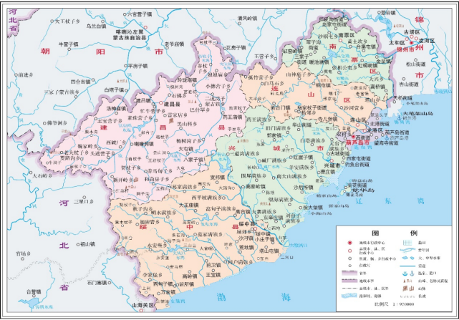
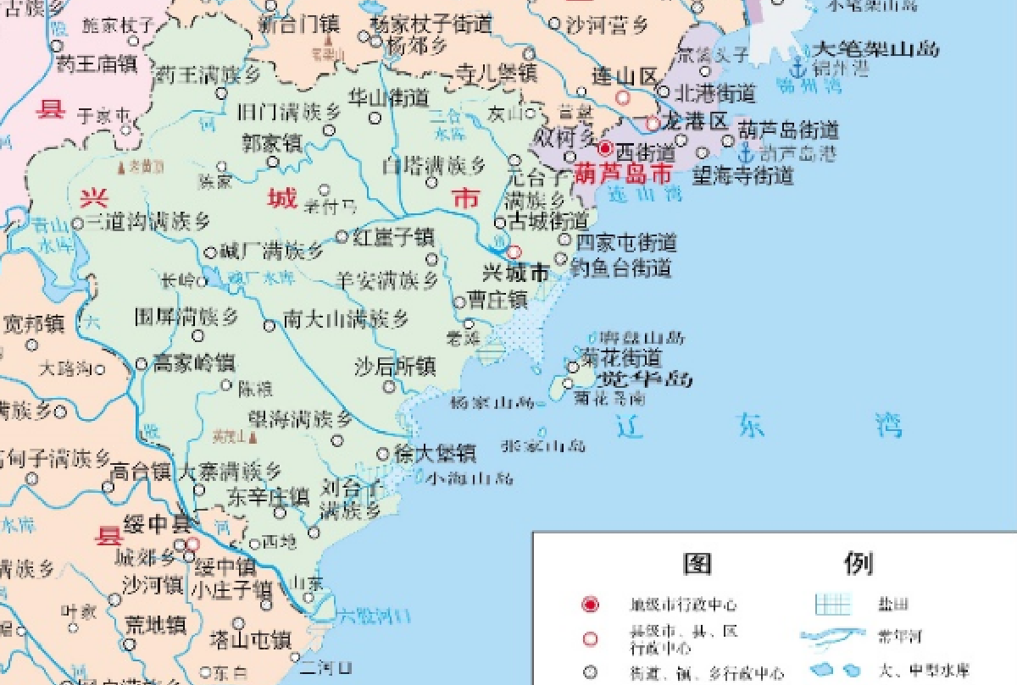
兴城市，隶属辽宁省葫芦岛市，地处辽宁省西南，辽东湾西岸，居“辽西走廊”中部。东南部濒临渤海，东北倚热河丘陵，毗邻葫芦岛市龙港区、连山区，西南隔六股河与绥中县相望，西北同建昌县接壤，总面积2113平方千米。地块地理位置见图 3.1-1。
地块位置
图 3.1-1 地块地理位置图

项目环境地勘概况引用《龍海壹城岩土工程勘察报告》（葫芦岛市宏远岩土工程勘察有限公司），龍海壹城在本地块的西北方向直线距离260m处。两个地块属于同一个地质特征，可以引用报告内容。
地块位置
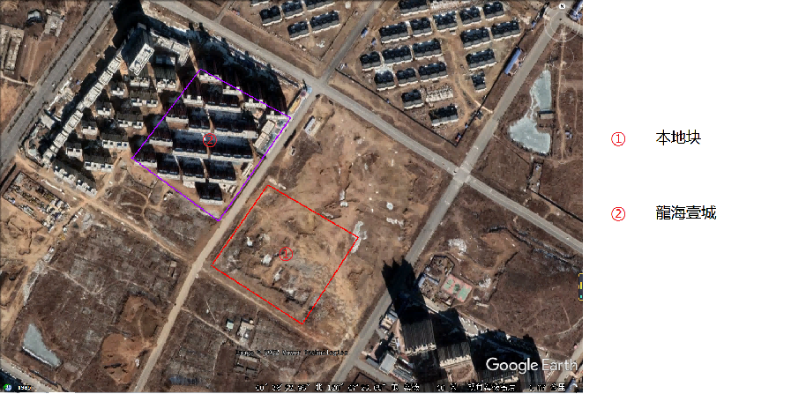
图 3.1-2 龍海壹城与本地块相对位置图

3.1.2气象
葫芦岛地区地处松岭山脉和燕山山脉地带，虽然地处沿海，但渤海为内海，所以大陆性气候明显，四季分明。
年平均气温为8.6～9.7℃，年平均最高气温在14.5～15.4℃之间，极端最高气温在39.8～41.5℃之间，年平均最低气温为2.9～4.3℃，极端最低气温在-26.3～-28.4℃之间。
年平均降水量在560-630mm之间，由于本地区属于季风性大陆气候，受大气环流影响，四季降水量分布差异很大。全年降水量主要集中在7-8月份，冬季降水量仅占全年降水量的3-4%。
日照时数为2692～2842小时，年日照最多达3282.9小时（1963）。年蒸发量881.4～1193.4mm，由于降水和蒸发入不支出，所以易发生干旱。
10月中旬出现初霜，终霜结束在4月中旬。无霜期在180天左右。
受季风和地形影响，春、夏季节盛行东南南风，秋、冬季节盛行西北风。年平均大风日数为48到78天。极端最大风速为35.0m/s。
葫芦岛市风压n50荷载值为0.45kN/m²; 雪压n50荷载值为0.30kN/m²。

3.1.3 区域地质构造
本区位于华北地台北缘的燕山台皱带之山海关~绥中台拱，上部为第四纪覆盖层，厚度约为10~15m。下覆太古界混合花岗岩层，该区域混合花岗岩广泛分布于绥中兴城一带，是省内最大的混合花岗岩块状地体，颜色以粉红色为主，中粒、中粗粒，似斑状结构，块状构造，也有片麻状构造。

3.1.4 地形地貌
场地原为耕地、果园、农村住宅，总体呈南高北低、东西高中间低的形态，高程介于32.20m~40.03m，高差约为7.83m。地貌单元为丘陵，成因以冲积、坡积为主。

3.1.5 地基土的构成及特征
通过野外钻探揭露，地层主要以人工填土、粉质黏土、粗砂、全风化花岗岩、全风化煌斑岩、强风化花岗岩、强风化煌斑岩、中风化花岗岩、中风化煌斑岩等组成。各土层的分布与埋藏详见《工程地质剖面图》，其物理力学性质祥见《物理力学性质成果统计表》。对各岩土层的工程性质描述自上而下依次如下：
①杂填土（Q4ml）：杂色，主要由建筑、生活垃圾等组成，干~稍湿，松散状态，不均匀。为新近拆迁房屋而形成，该层主要分布在场地西侧，分布不连续，层厚为0.30~2.90m，层顶标高32.57~39.2m。
②粉质黏土（Q4al+pl）：黄褐色，硬可塑状态，韧性中等，干强度中等，切面稍有光泽，无摇震反应，局部含5~15％的中粗砂等，该层在场地内分布较为连续，仅在局部地段缺失。层厚0.30~2.70m，层顶标高31.08~40.03m。
③粗砂（Q4al+pl）：黄褐色，稍湿~湿，稍密状态，局部为中密状态，主要由长石、石英等矿物为主，一般粒径为0.1~5mm,含角砾15~0%,级配一般，颗粒多呈次棱角状。该层在场地内分布不连续，层厚0.40~1.6m，层顶标高31.07~34.95m。
④全风化花岗岩（Mγ1）：黄褐色，结构不清，块状构造，主要矿物成分为石英、长石及黑云母，其主要矿物大部分已风化为砂土状，属极软岩，岩体极破碎，岩体基本质量等级为V级。该层在场地内分布连续，揭露层厚0.3~1.6m，层顶标高29.51~38.83m，岩土工程性质较稳定。
④1全风化煌斑岩岩：黄褐色、灰绿色，结构不清，块状构造，矿物成分主要以角闪石、长石为主，风化强烈，风化呈土状、块状，属极软岩，岩体破碎，岩体基本质量等级为V级。该层在场地内分布不连续，为岩脉，主要集中分布在场地东北部，其它区域也有少量揭露，揭露层厚0.50~1.70m，层顶标高31.83~38.90m。
⑤强风化花岗岩（Mγ1）：黄褐色，中粗粒变晶结构，块状构造，主要矿物成分为石英、长石及黑云母，其主要矿物大部分已风化为砂状，手掰可碎，属软岩，岩体极破碎，岩石点荷载1.59~6.70MPa,岩体基本质量等级为V级。该层在场地内分布连续，揭露层厚0.7~7.6m，层顶标高27.84~38.09m，岩土工程性质稳定。
⑤1强风化煌斑岩岩：黄褐色，灰绿色，斑状结构，块状构造，矿物成分主要以角闪石、长石为主，风化强烈，风化呈土状、块状，属软岩，岩体破碎，岩石点荷载1.37~2.24MPa,岩体基本质量等级为V级。该层在场地内分布不连续，为岩脉，主要集中分布在场地西部，揭露层厚0.90~13.40m，层顶标高24.72~38.38m。
⑥中风化花岗岩（Mγ1）：黄褐色，中粗粒变晶结构，块状构造，主要矿物成分为石英、长石及黑云母，岩体节理裂隙较发育，岩心呈短柱状、块状，锤击声较脆，微感震手。岩石单轴饱和抗压强度18.17~36.47MPa,岩石坚硬程度为较硬岩，岩体基本质量等级为Ⅳ级。揭露层厚1.30~9.90m，层顶标高23.16 ~32.69m。
⑥1中风化煌斑岩岩：黄褐色，灰绿色，斑状结构，块状构造，矿物成分主要以角闪石、长石为主，岩体节理裂隙较发育，岩心呈短柱状、块状，岩石单轴饱和抗压强度19.8~24.7MPa,岩，石坚硬程度为较硬岩，岩体基本质量等级为Ⅳ级。揭露层厚1.80~5.60m，层顶标高21.43~25.70m。

3.1.6水文
根据野外钻探结果可知，勘察期间拟建场地内钻孔均未见地下水。但场地内有一条排水沟，夏季雨水会从排水沟中排除，使排水沟附近地层中的粗砂含水。地下水位变幅主要受大气降水的影响，补给方式以大气降水为主，排泄主要以地面蒸发及地下径流为主。地下水位年变幅为1.0~2.0米。场地中有多眼水井，井径0.3m~0.5m,为场地中岩石裂隙中少量岩石裂隙水渗出，稳定水位埋深9~12米。地下水流向自北西向东南。

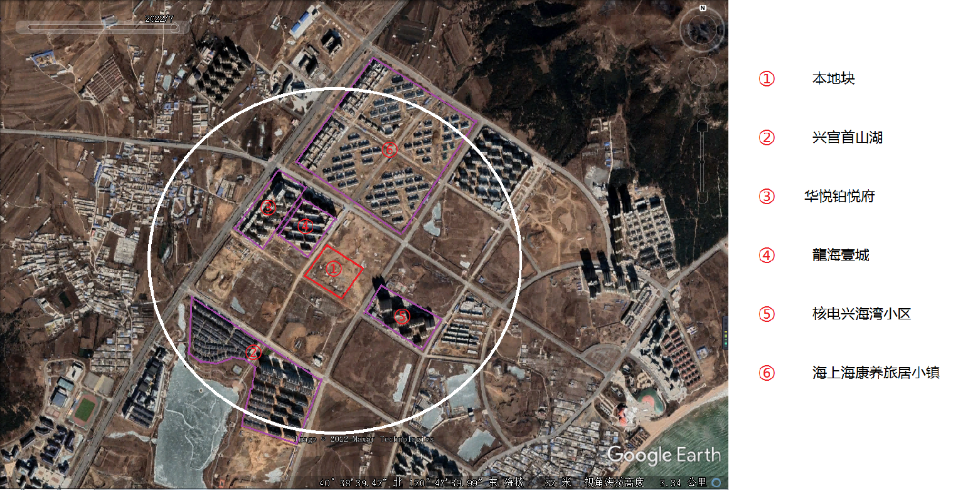
本地块
图 3.2-1 500米内环境保护目标示意图

3.2敏感目标
根据项目地块情况，本次重点调查了场址周边的环境敏感目标，调查内容主要包括公共场所、人口集中居住区等敏感目标。根据环境敏感目标调查结果，在项目周边没有人文景观、名胜古迹、军用设施等敏感保护目标。评价区1000米内无污染源，主要环境保护目标见表3.2-1及图 3.2-1。
 | 表 3.2-1 项目1000米周围主要环境保护目标表
环境要素 | 方位 | 保护目标 | 距离(m) |  | 建设年份
居民区 | N | 龍海壹城小区 | 260 |  | 2020
 | W | 空地 | / |  | /
 | E | 空地 | / |  | /
 |  | 核电兴海湾小区 | 450 |  | 2017
 | S | 空地 | / |  | /
 |  | 兴宫首山湖小区小区 | 660 |  | 2017

3.3地块的现状和历史

3.3.1 地块现状
兴城市邴家小学教学楼及基础设施项目地块（本文称“该地块”）位于兴城市四家屯街道纪家村，该地块原为农村耕地13094平方米、园地231平方米、林地4262平方米、村庄21629平方米、农村道路784平方米，土地面积共为40000平方米。
该地块现为空地，部分地块开始地基建设，地块上填土为周边小区建设时挖掘土壤，没有外来土壤。
地块原为一般耕地，无规模化养殖。耕地主要种植玉米，正常使用磷肥和一部分氮肥,或者选用三元复合肥作为基肥，不会对地块产生农村面源污染影响，因此不会对本地块产生持久性影响。
地块内无工业废水排放沟渠、渗坑、水塘；无工业废水地下输送管线、储存池；无产品、原辅材料、油品的地下储罐、输送管线；无危险化学品、危险废物等有毒有害物质储存或堆放。地块内裸露土壤无明显颜色异常、油渍等污染或化学腐蚀痕迹，无恶臭、化学品、刺激性等异常气味。地块现场踏勘照片见图 3.3-1。
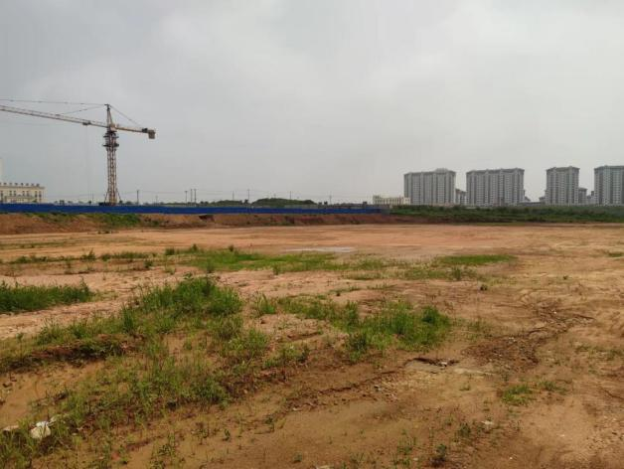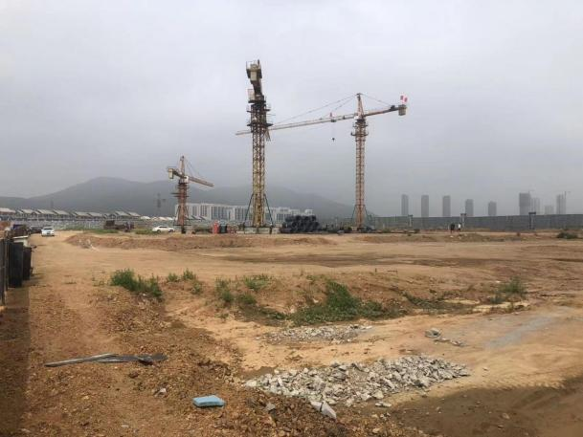
地块上空地，部分地块开始地基工程（拍摄时间：2022年 6月21日）
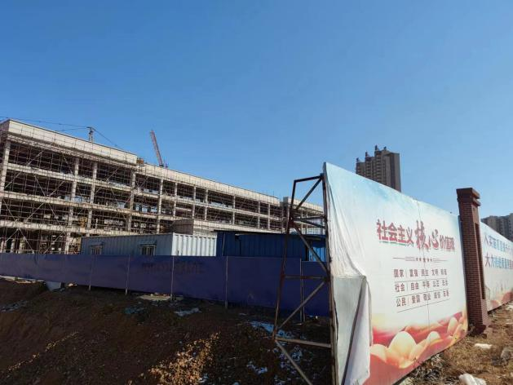
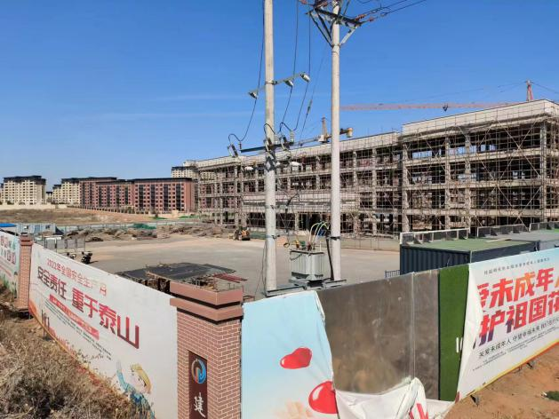
地块部分开始建设（拍摄时间：2023年 2月21日）
图 3.3-1 现场勘查照片

3.3.2 地块历史
根据人员访谈，结合谷歌影像结果得知，地块为耕地、园地、林地、乡村道路用地和农村宅基地，无规模化养殖。耕地主要种植玉米，正常使用磷肥和一部分氮肥,或者选用三元复合肥作为基肥，不会对地块产生农村面源污染影响。历史影像资料最为 2005年，本项目地块历史情况见表 3.3-1和图 3.3-2 至 3.3-21。
表 3.3-1 地块历史变迁信息纪录表
时间 | 地块情况 | 对应图号
2005年之前 | 旱地及农村用房用地 | /
2005-2020年 | 旱地及农村用房用地 | 3.3-2至3.3-13
2021年至今 | 空地 | 3.3-14至3.3-15

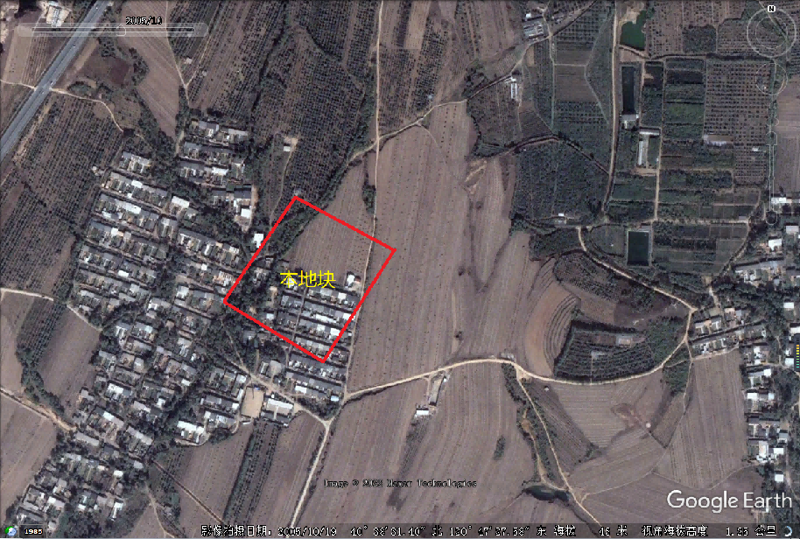
图 3.3-2 2005年影像图（2005年10月）（地块内为旱地及农村用房用地）
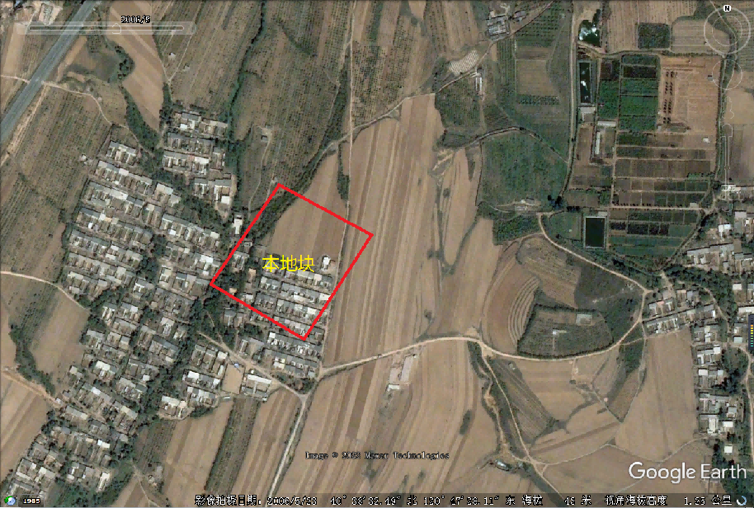
塑钢厂
图 3.3-3 2006年影像图（2006年5月）（地块内为旱地及农村用房用地）
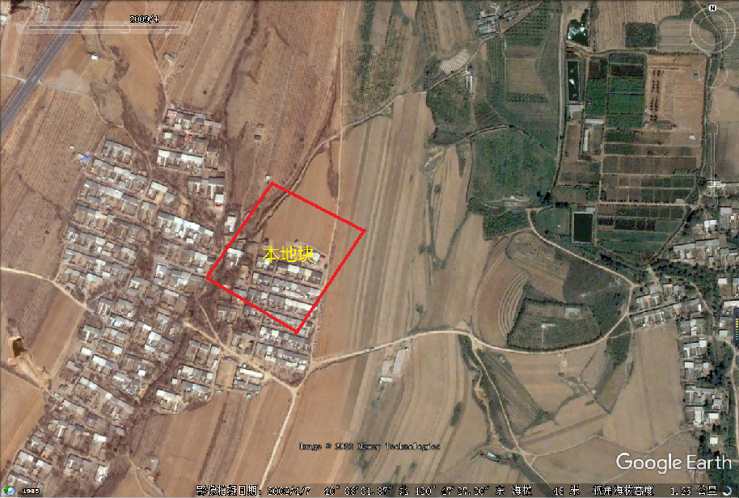
塑钢厂
图 3.3-4 2009年影像图（2009年4月）（地块内为旱地及农村用房用地）
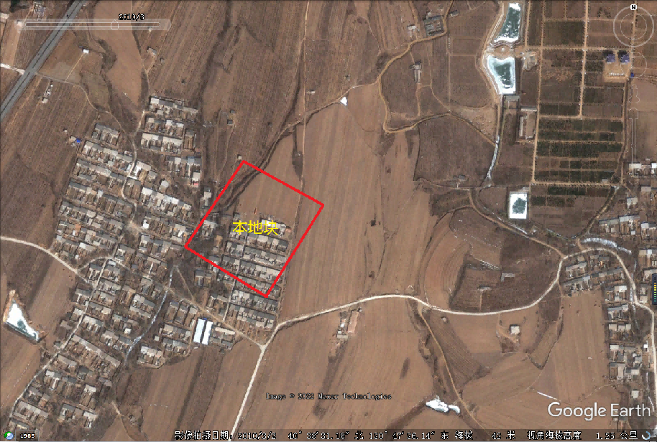
图 3.3-5 2010年影像图（2010年3月）（地块内为旱地及农村用房用地）

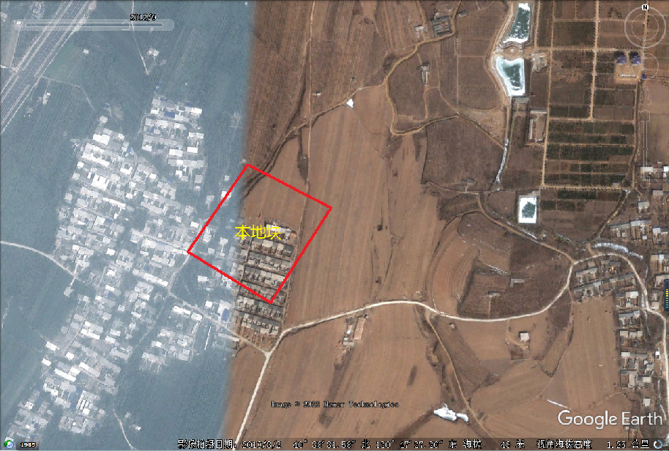
图 3.3-6 2012年影像图（2012年9月）（地块内为旱地及农村用房用地）

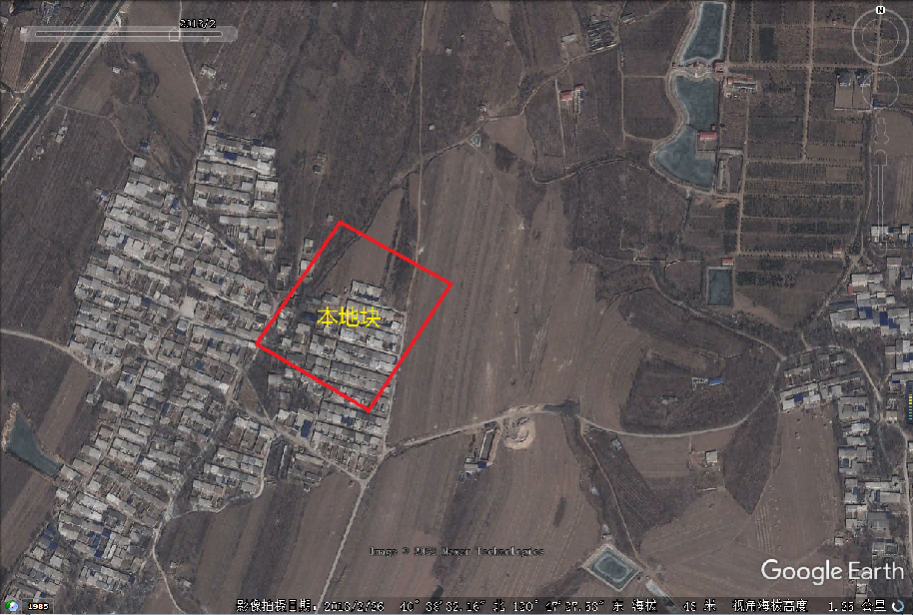
图 3.3-7 2013年影像图（2013年2月）（地块内为旱地及农村用房用地）
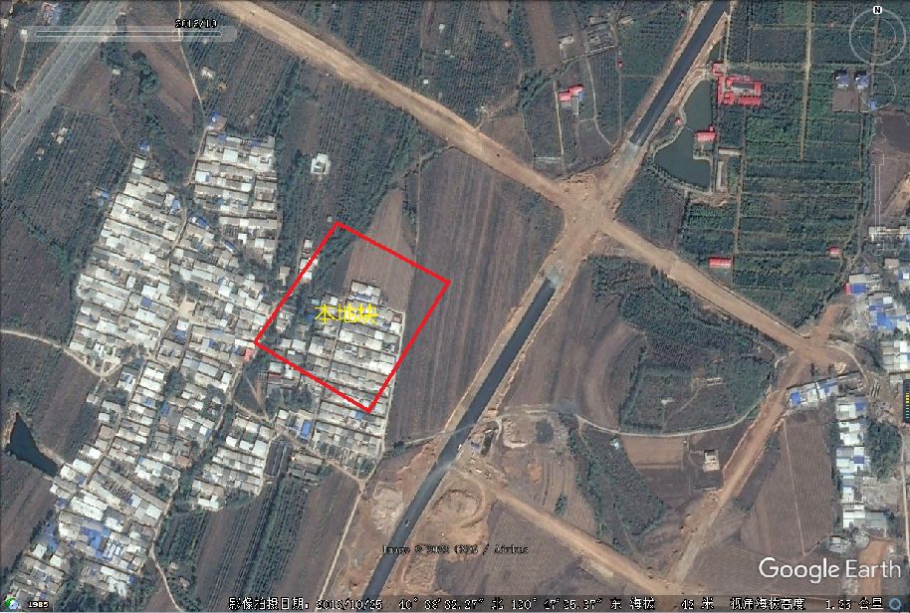
图 3.3-8 2013年影像图（2013年10月）（地块内为旱地及农村用房用地）

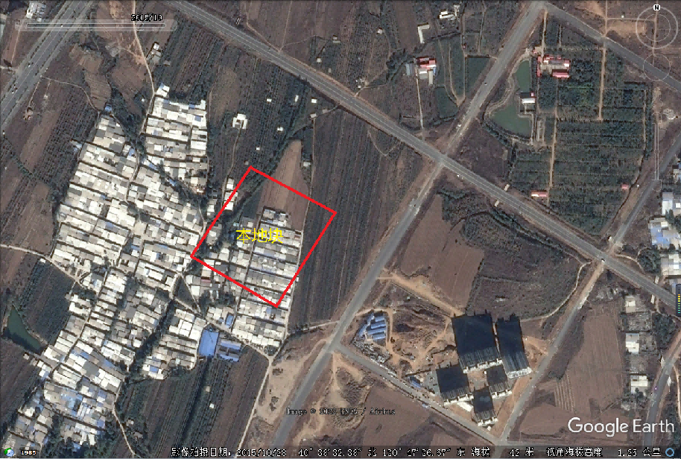
图 3.3-9 2015年影像图（2015年10月）（地块内为旱地及农村用房用地）

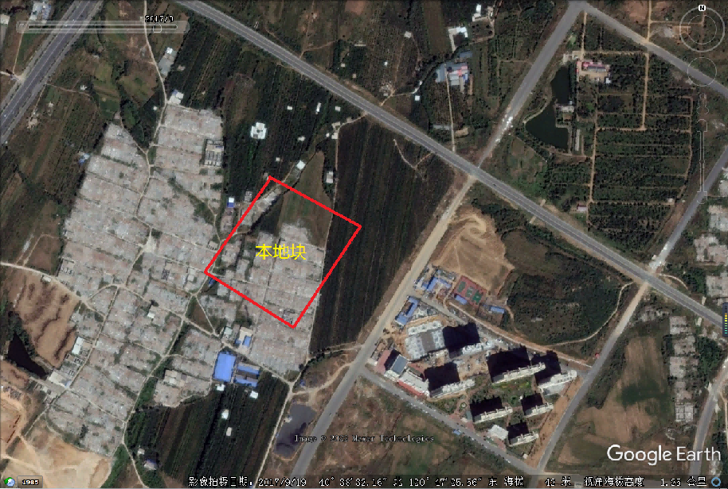
图 3.3-10 2017年影像图（2017年9月）（地块内为旱地及农村用房用地）
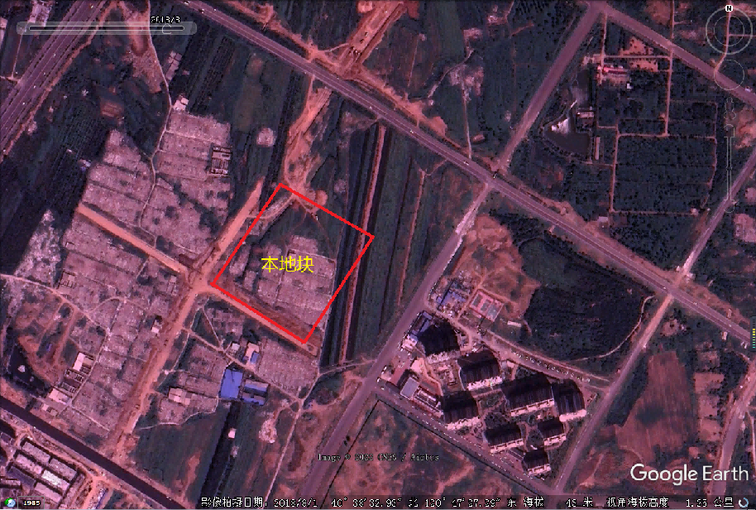
图 3.3-11 2018年影像图（2018年8月）（地块内为旱地及农村用房用地）
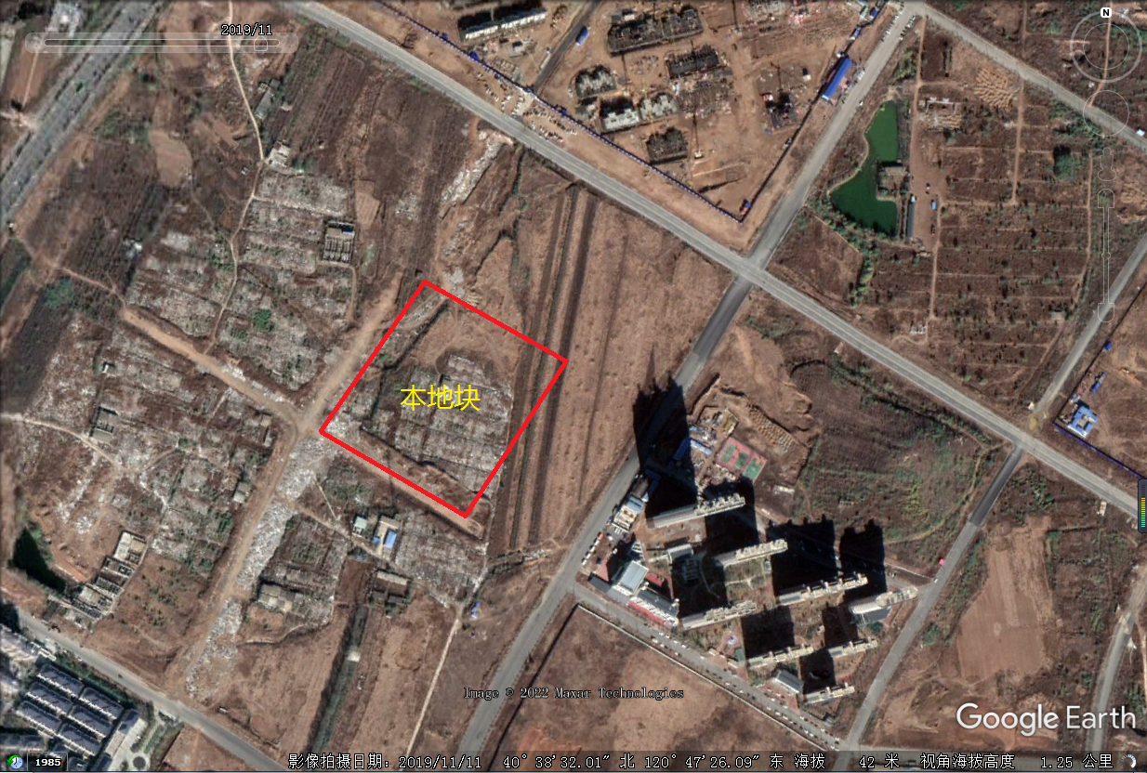
图 3.3-12 2019年影像图（2019年11月）（地块内为旱地及农村用房用地）
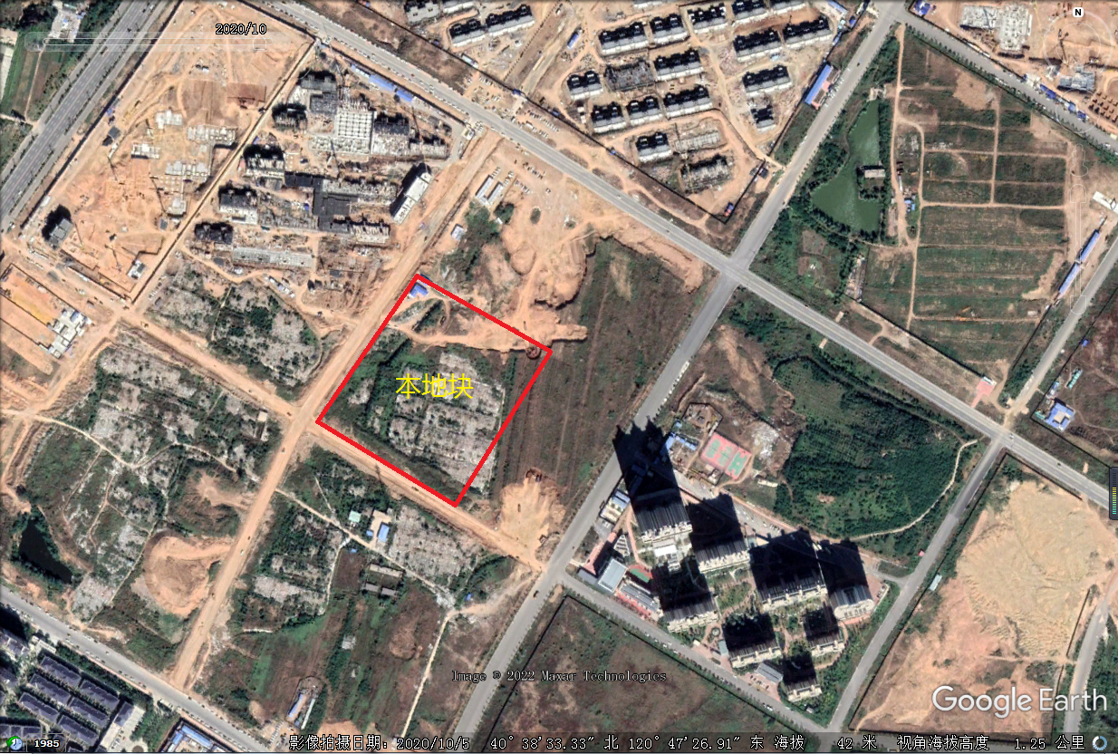
图 3.3-13 2020年影像图（2020年10月）（地块内为旱地及农村用房用地）
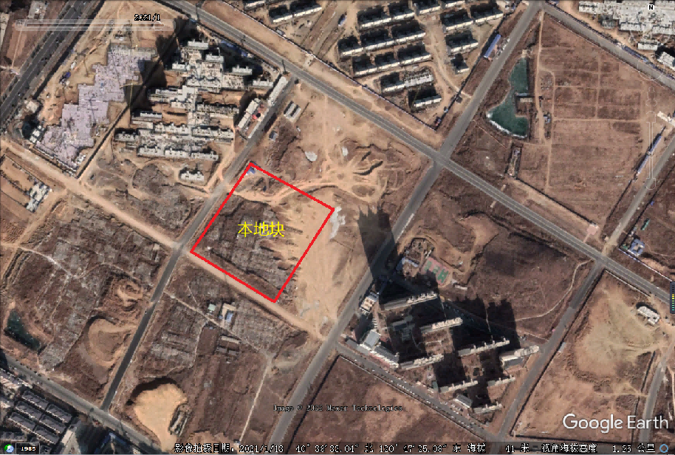
图 3.3-14 2021年影像图（2021年1月）（地块内为旱地及农村用房用地）
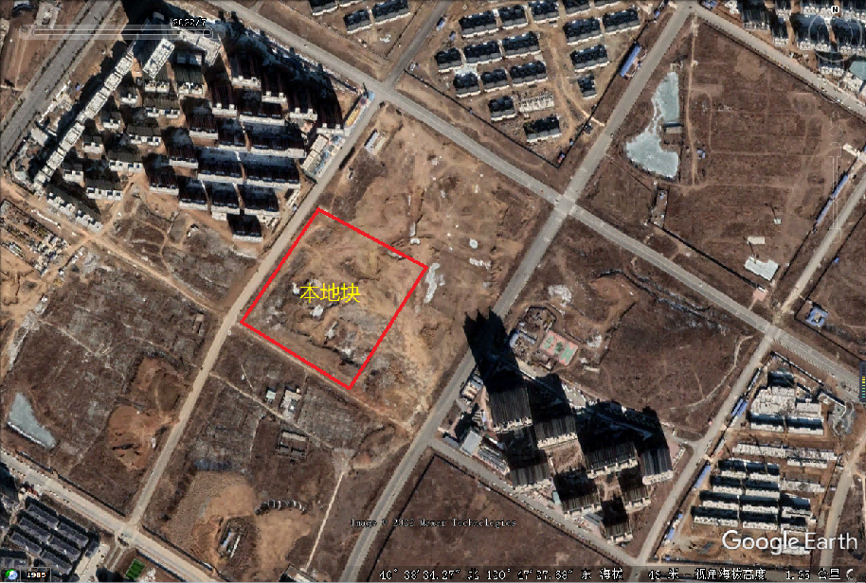
图 3.3-15 2022年影像图（2022年7月）（地块内为旱地及农村用房用地）

3.4相邻地块的现状和历史

3.4.1 相邻地块的现状
现场勘查确认，地块1km范围内无工业污染源分布。
该地块北侧为龍海壹城，地块南侧为兴宫首山湖小区、西侧为空地，地块东侧为核电兴海湾小区。相邻地块使用情况图3.4-1。
地块北侧为龍海壹城，地块南侧为兴宫首山湖小区、西侧为空地，地块东侧为核电兴海湾小区。
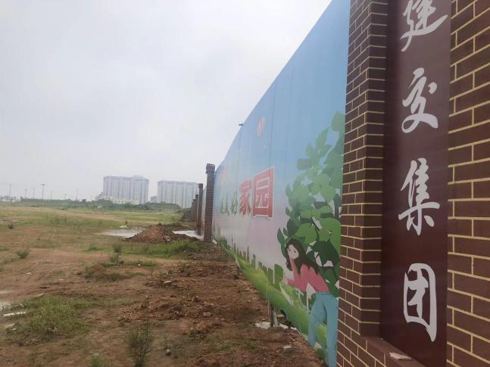 | 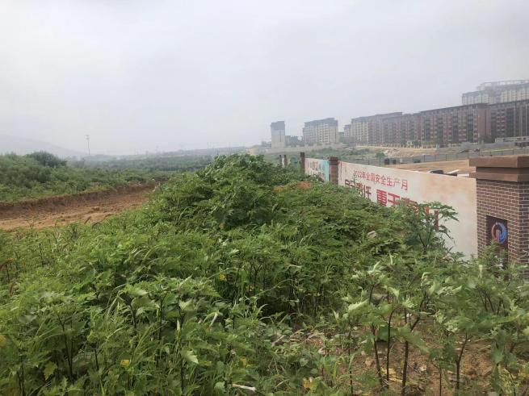
地块东-建交集团、核电兴海湾小区 | 地块南-空地、首山湖小区
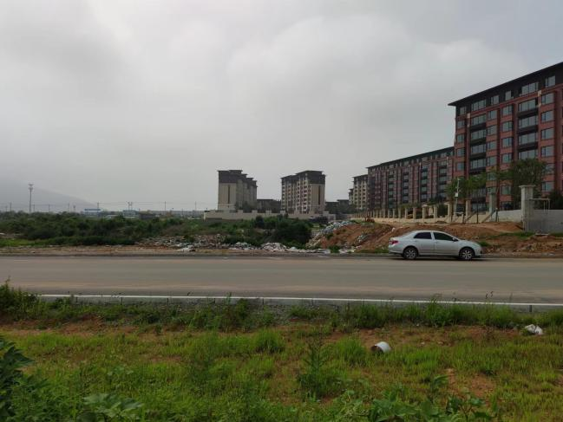 | 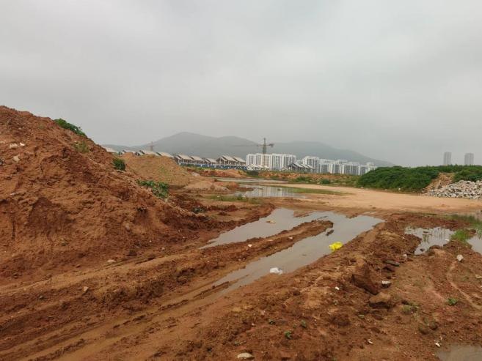
地块西-空地 | 地块北-龍海壹城
  - 3.4-1 地块周边情况示意图

3.4.2相邻地块历史变迁情况
经现场踏勘、人员访谈等调查，该地块周边历史上主要以耕地、园地、林地、乡村道路用地和农村宅基地为主。地块北侧为龍海壹城，地块南侧为兴宫首山湖小区、西侧为空地，地块东侧为核电兴海湾小区。相邻地块历史变迁及使用情况详见表3.4-1，地块四周历史变迁情况见图3.4-2至3.4-16。

表3.4-1 相邻地块历史变迁及使用情况一览表
时间 |  | 历史变迁及使用情况
地块北侧——现为龍海壹城小区
2005年以前 |  | 农村宅基地；
2005年-202019年 |  | 农村宅基地
2020年至今 |  | 龍海壹城小区在建
地块西侧——现为空地
2005年以前 |  | 农村宅基地；
2005年-2021年 |  | 农村宅基地
2022年 |  | 空地
地块南侧——空地、兴宫首山湖小区
空地 | 2005年以前 | 农村宅基地、耕地
 | 2005年-2021年 | 农村宅基地、耕地
 | 2022年 | 空地
兴宫首山湖 | 2005年以前 | 农村宅基地、耕地
 | 2005年-2017年 | 农村宅基地、耕地
 | 2017至今 | 兴宫首山湖开始建设，2022年建成
地块东侧——核电兴海湾小区
2005年以前 |  | 耕地
2005年-2016年 |  | 耕地
2017年至今 |  | 核电兴海湾小区
*资料来源于现场踏勘、网络资料及人员访谈

3.4.3相邻地块的污染调查
现场勘查确认地块四周均为住宅小区，根据人员访谈，结合谷歌影像结果得知，地块历史为主要以耕地、园地、林地、乡村道路用地和农村宅基地为主，无规模化养殖。耕地主要种植玉米，正常使用磷肥和一部分氮肥,或者选用三元复合肥作为基肥，不会对地块产生农村面源污染影响。因此不会对本地块土壤产生污染影响。

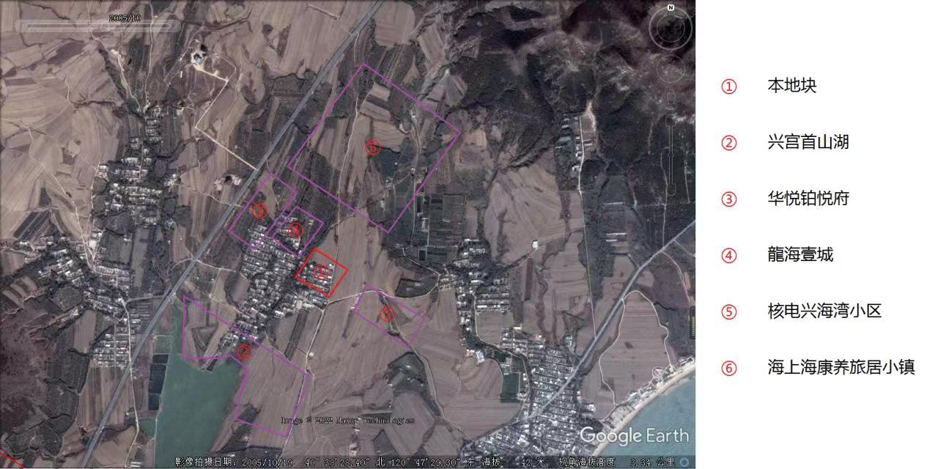
图 3.4-2 2005年影像图（2006年5月）（地块及周边地块均为旱地及农村用房用地）
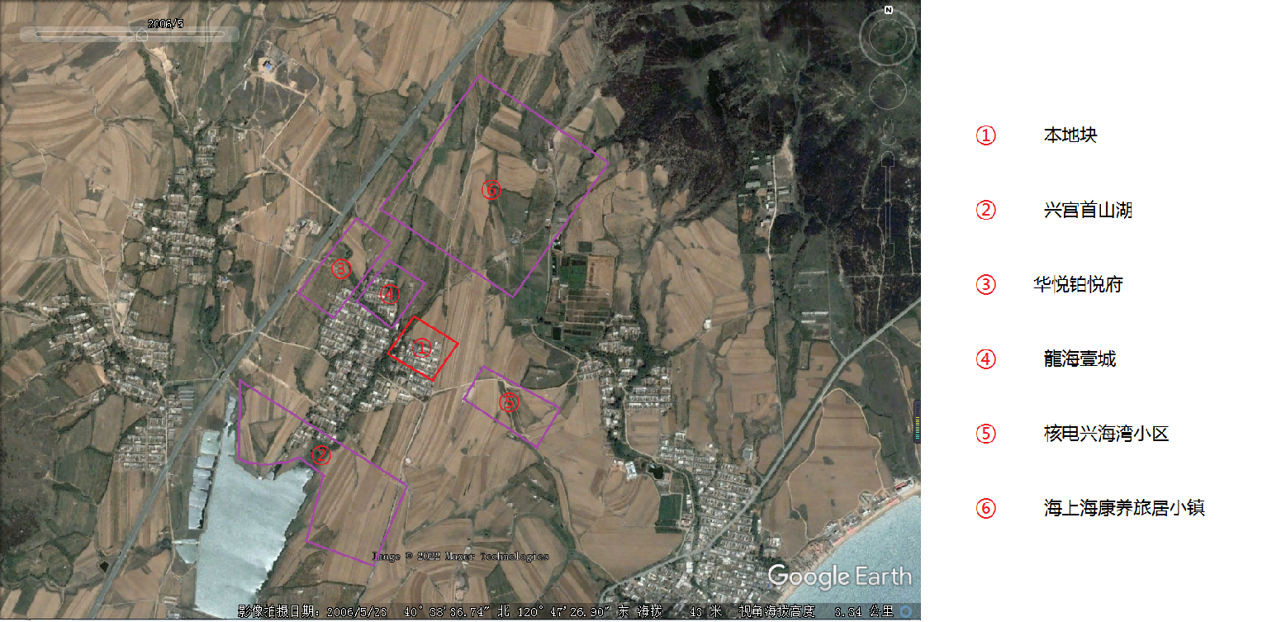
图 3.4-3 2006年影像图（2006年5月）（地块及周边地块均为旱地及农村用房用地）
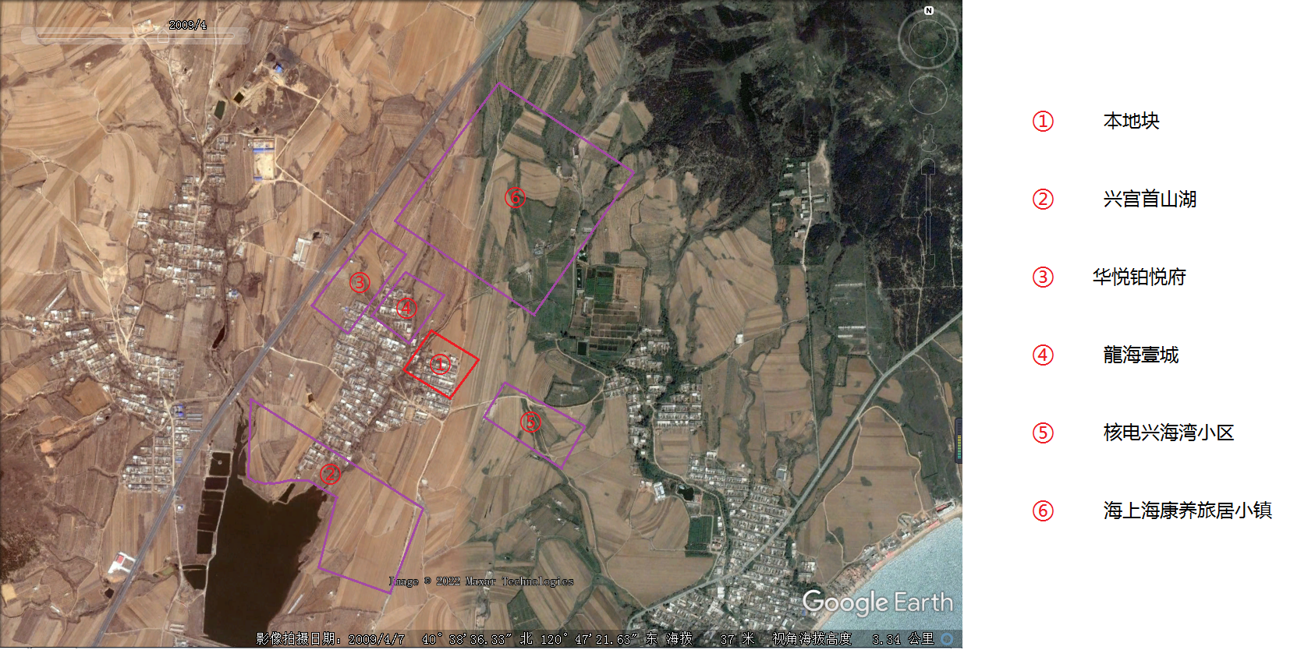
图 3.4-4 2009年影像图（2009年4月）（地块及周边地块均为旱地及农村用房用地）
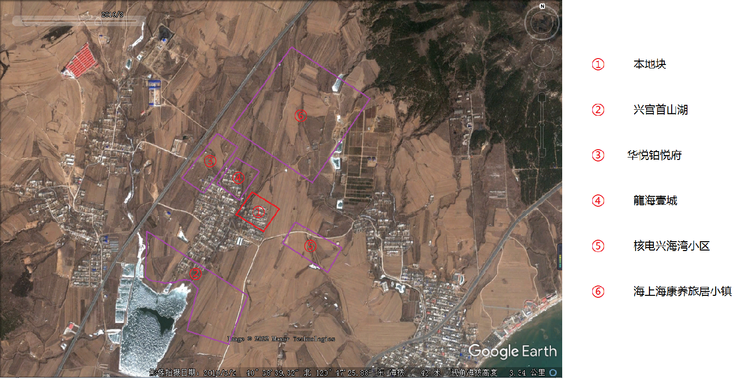

图 3.4-5 2010年影像图（2010年3月）（地块及周边地块均为旱地及农村用房用地）
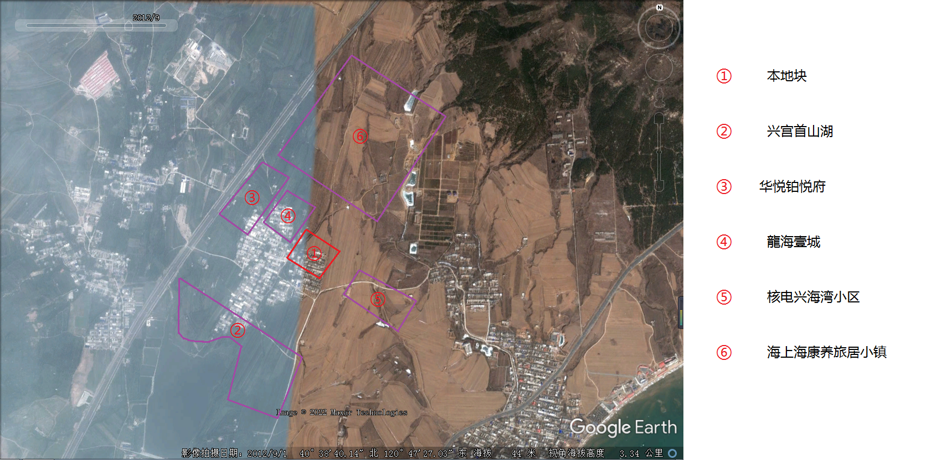
图 3.4-6 2012年影像图（2012年9月）（地块及周边地块均为旱地及农村用房用地）
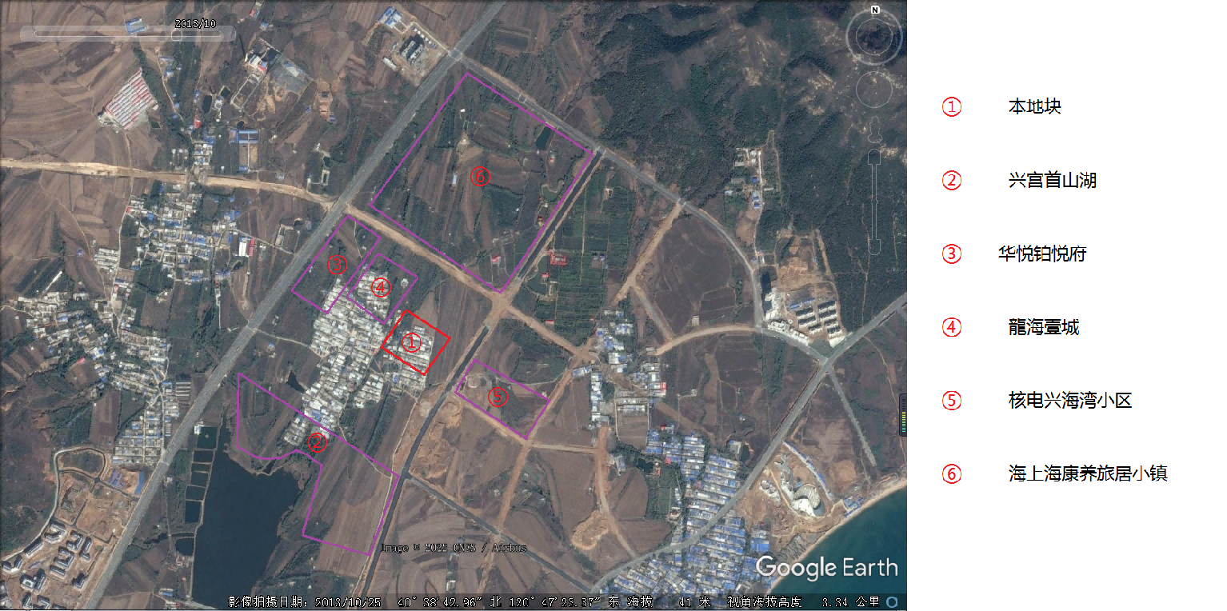

图 3.4-7 2013年影像图（2013年10月）（地块及周边地块均为旱地及农村用房用地）
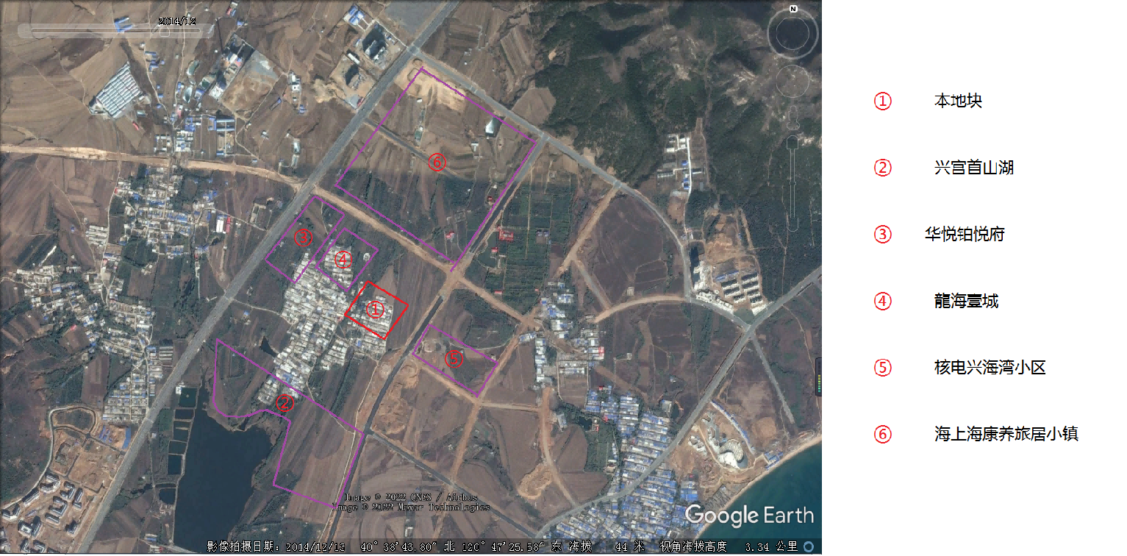

图 3.4-8 2014年影像图（2014年12月）（地块及周边地块均为旱地及农村用房用地）
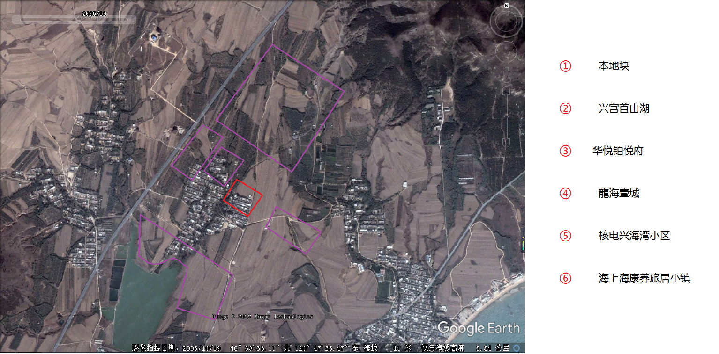
图 3.4-9 2015年影像图（2015年10月）
（地块及周边地块均为旱地及农村用房用地）

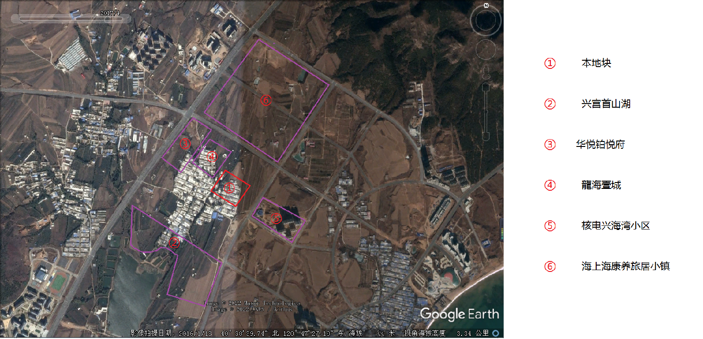
图 3.4-10 2017年影像图（2017年4月）
（地块及周边地块均为旱地及农村用房用地，核电兴海湾小区开始建设）
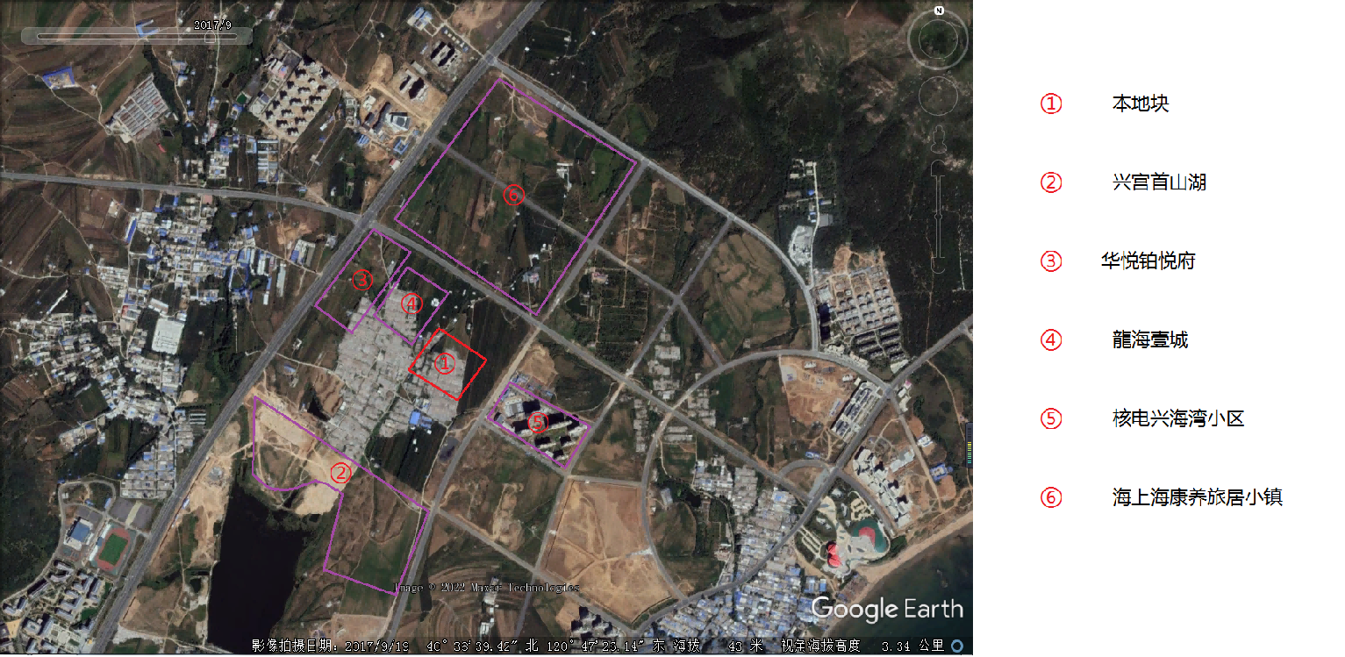
图 3.4-11 2017年影像图（2017年9月）
（地块及周边地块均为旱地及农村用房用地，核电兴海湾小区在建，兴宫首山湖小区开始建设）
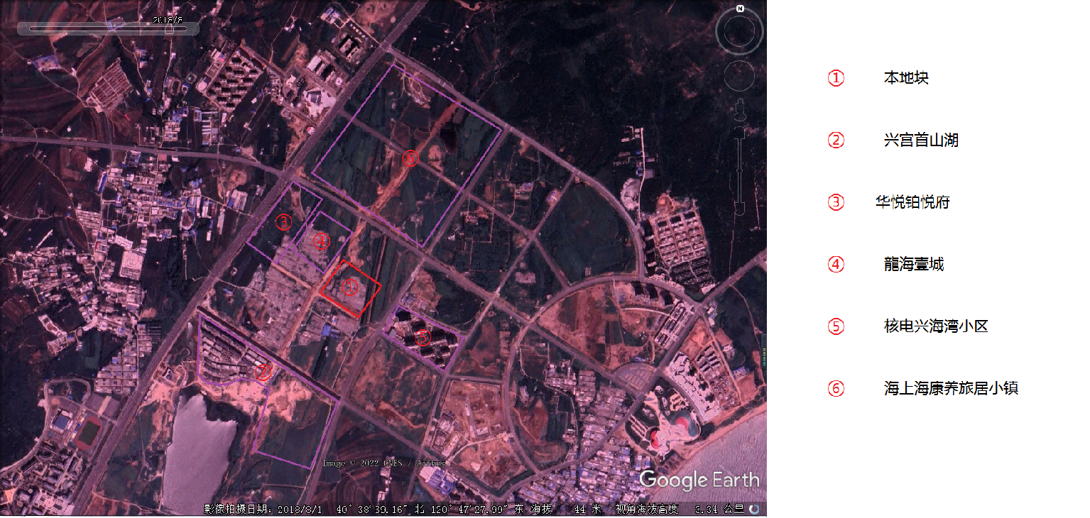
图 3.4-12 2018年影像图（2018年8月）
（地块及周边地块均为旱地及农村用房用地，核电兴海湾小区、兴宫首山湖小区在建，海上海康养旅居小镇开始建设）
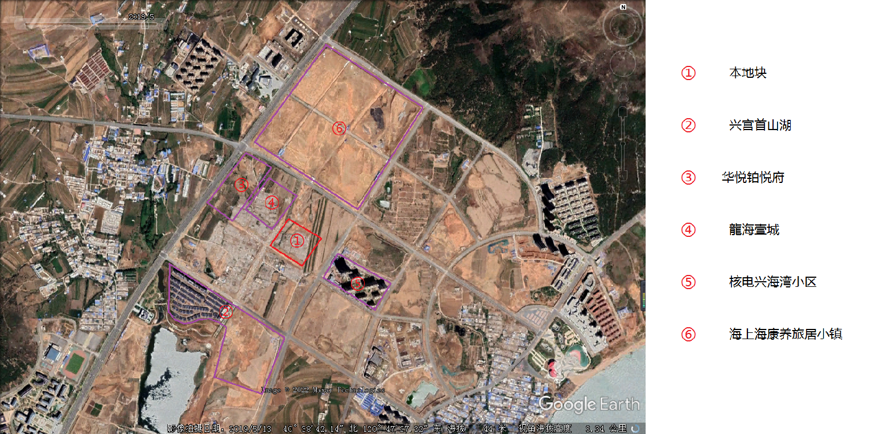
图 3.4-13 2019年影像图（2019年5月）
（地块及周边地块均为旱地及农村用房用地，核电兴海湾小区、兴宫首山湖小区、海上海康养旅居小镇在建）
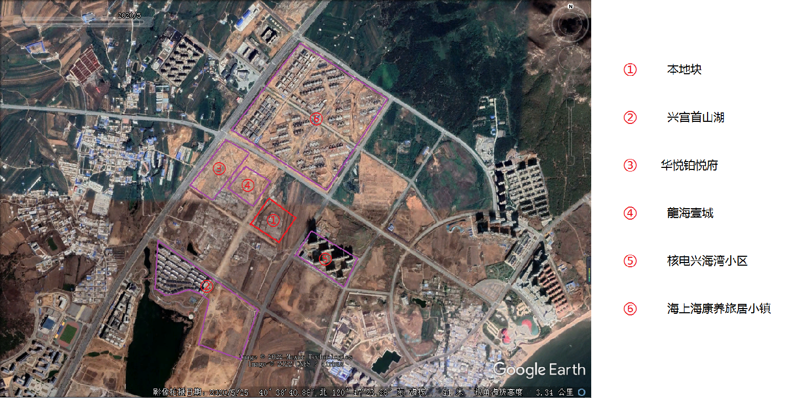
图 3.4-14 2020年影像图（2020年5月）
（地块旱地及农村用房用地，核电兴海湾小区、兴宫首山湖小区、海上海康养旅居小镇在建，龍海壹城、华悦铂悦府开始建设）

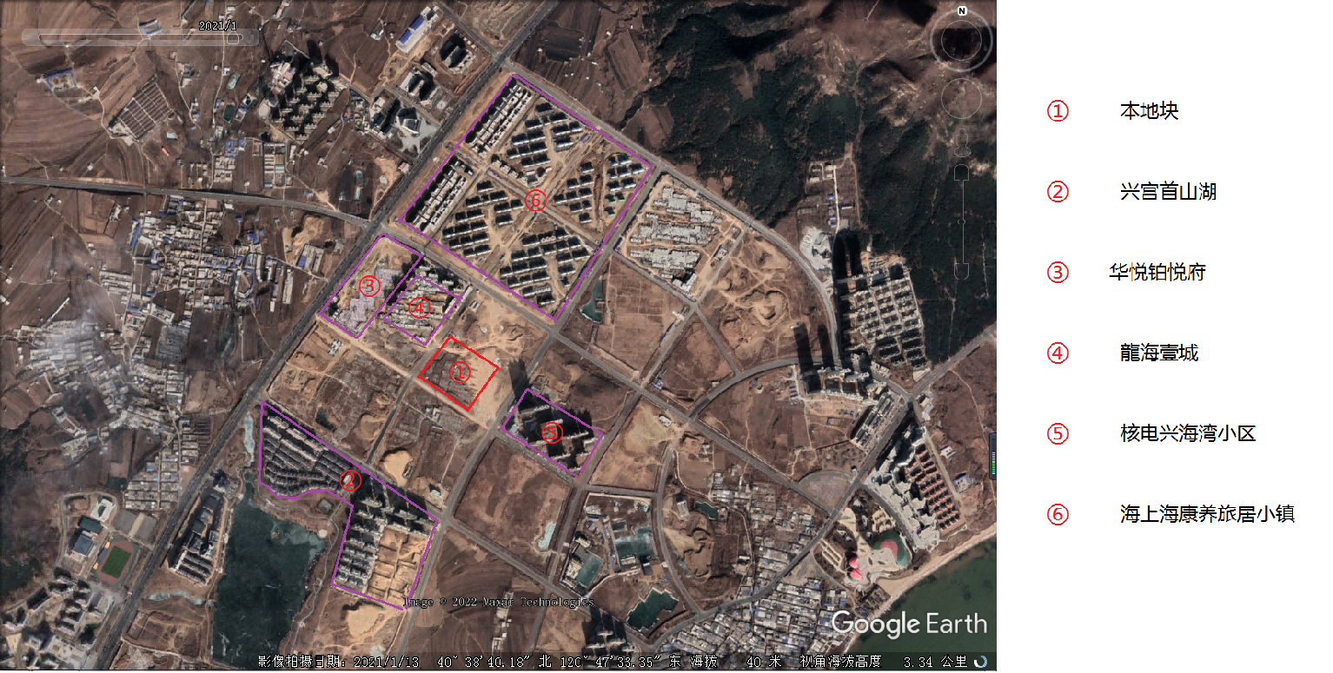
图 3.4-15 2021年影像图（2021年1月）
（地块内为空地，核电兴海湾小区、兴宫首山湖小区、海上海康养旅居小镇在建，龍海壹城、华悦铂悦府在建）
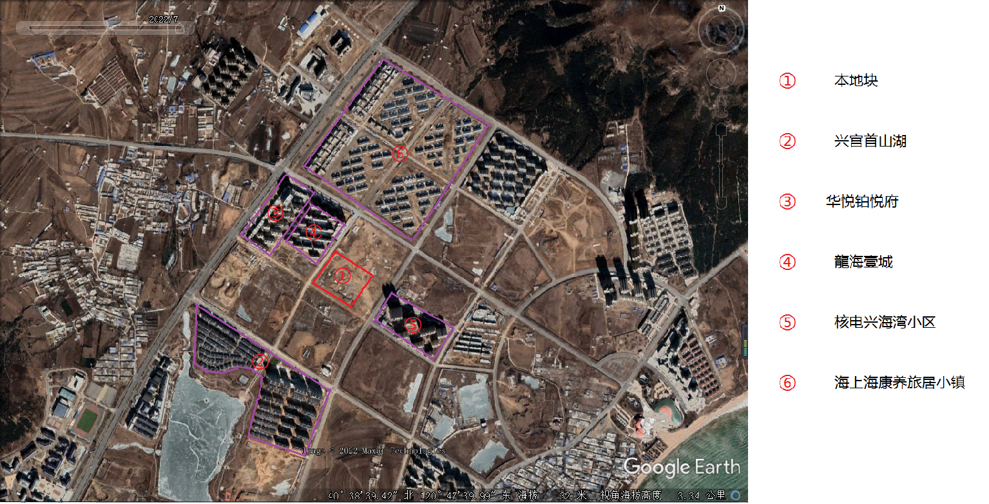
图 3.4-16 2022年影像图（2022年7月）
（地块内为空地，核电兴海湾小区、海上海康养旅居小镇在建，龍海壹城、华悦铂悦府在建，兴宫首山湖小区建成）

3.5地块利用的规划

兴城市邴家小学教学楼及基础设施项目地块（本文称“该地块”）位于兴城市四家屯街道纪家村，该地块原为农村耕地13094平方米、园地231平方米、林地4262平方米、村庄21629平方米、农村道路784平方米，土地面积共为40000平方米。兴城市人民政府于2021年11月5日以兴政地字【2021】79号文同意该地块作为教育用地。地块计划用于兴城市邴家小学教学楼及基础设施项目的教学用地，用途为公共管理与公共服务类教育用地。

4.人员访谈

4.1人员访谈名单
本次调查访谈人员包括：
兴城市自然资源局（1 人）、
葫芦岛市生态环境局兴城分局（1 人）、
兴城市四家屯街道办事处（2 人）、
纪家村村民委员会（2 人）、
纪家村村民（2 人）、
邴家小学施工单位（1人）。
人员访谈情况见表4-1 。
表4-1 人员访谈名单
姓名 | 人员类型 | 单位 | 电话
陈唯洲 | 主任 | 葫芦岛市生态环境局兴城分局 | 18524295069
褚增 | 科员 | 兴城市自然资源局 | 15304992002
马越 | 副主任 | 四家屯街道办事处 | 15304296767
周勇 | 党工委委员 | 四家屯街道办事处 | 13700194919
纪守强 | 村书记 | 纪家村村民委员会 | 18242952222
纪洪元 | 村文书 | 纪家村村民委员会 | 15541093803
纪桂兰 | 村民 | 纪家村 | 13188510908
张贵彬 | 村民 | 纪家村 | 13019972217
李守博 | 职员 | 兴城市建交投资集团有限公司 | 17642918850

4.2本次调查访谈人员主要问题及结论
表4-2 人员访谈内容汇总一览表
序号 | 问题 | 结论
1 | 本地块历史上是否有其他工业企业存在？ | 否
2 | 本地块内是否有任何正规或非正规的工业内体废物堆放场？ | 否
3 | 本地块内是否有工业废水排放沟渠或渗坑？ | 否
4 | 本地块内是否有产品、原辅材料、油品的地下储罐或地下输送管道？ | 否
5 | 本地块内是否有工业废水的地下输送管道或储存池？ | 否
6 | 本地块内是否曾发生过化学品泄露事故？或是否曾发生过其他环境污染事故？ | 否
7 | 是否有废气排放？ | 否
8 | 本地块内是否曾闻到过由土壤散发的异常气味？ | 否
9 | 本地块内危险废物是否曾自行利用处置？ | 否
10 | 本地块内土壤是否曾受到过污染？ | 否
11 | 本地块内地下水是否曾受到过污染？ | 否
12 | 本地块周边1km范围内是否有幼儿园、学校、居民区、医院、自然保护区、农田、集中式饮用水水源地、饮用水井、地表水体等敏感用地？ | 有农田
13 | 本地块周边1km范围内是否有水井？  是否发生过水体浑浊、颜色或气味异常等现象？是否察觉到水体中有油状物质？ | 未发生过
14 | 本企业地块内是否曾开展过土壤环境调查监测工作？ | 否
15 | 地块现存客土来自相邻地块?不存在污染现象？ | 是

5.资料分析

5.1政府和权威机构资料收集和分析
（1） 《龍海壹城岩土工程勘察报告》（葫芦岛市宏远岩土工程勘察有限公司）；
（2）《兴城市人民政府土地管理文件》（兴政地字【2021】79号）；
（3）《勘测定界图》兴城市自然资源局。

5.2地块资料收集和分析
收集相关技术资料，现场进行了踏勘，了解地块内及周边地块的企业历史及现状情况。
1、地块历史情况主要通过调阅历史航拍或卫星照片
2、查阅文件资料
3、与葫芦岛市生态环境局兴城分局工作人员、兴城市自然资源局、兴城市四家屯街道办事处、纪家村村民委员会、纪家村村民和邴家小学施工单位人员进行了访谈，信息整理分析
4、网络资料

5.3资料的分析
本调查所用资料取自场调工作人员现场调查、收集网络调查资料、相关部门提供技术资料，与葫芦岛市生态环境局兴城分局工作人员、兴城市自然资源局、兴城市四家屯街道办事处、纪家村村民委员会和纪家村村民进行了访谈，多方面收集资料，信息整理分析后，资料均真实、有效。

6.现场踏勘情况
通过现场踏勘、人员访谈，收集了解调查地块的基本情况，完成地块环境情况的汇总和分析。

6.1有毒有害物质的储存、使用和处置情况分析
根据现场踏勘，地块内未发现有毒有害物质储存、使用和处置情况。
根据居民访谈确认，地块为平房及空地，不存在有毒有害物质储存、使用和处置。

6.2各类槽罐内的物质和泄漏评价
根据现场调查，地块内未发现各类槽罐。
根据人员访谈确认，地块内没有存放化学品、危险品、危险废物等的槽罐。

6.3固体废物和危险废物的处理评价
本地块现场踏勘和人员访谈确认，地块内无危险废物暂存。

6.4管线、沟渠泄漏评价
根据现场踏勘，未发现管线、沟渠泄露痕迹。

6.5与污染物迁移相关的环境因素分析
根据现场调查及人员访谈了解无泄漏事故的发生，不涉及污染物迁
移的环境风险发生。

6.6农村生活污染源的处理排放因素分析
地块内部分区域原为住宅，原有的农村生活污水，进入旱厕，作为农家肥用于农村灌溉，对本地块对地块土壤及地下水无潜在的污染影响。

6.7地块潜在污染源排查分析
根据现场踏勘、资料收集和人员访谈，综合考虑地块区域污染源和区域环境等因素，得出第一阶段的调查结果；
地块原先主要以耕地、园地、林地、乡村道路用地和农村宅基地为主，无规模化畜禽养殖。耕地主要种植玉米，正常使用磷肥和一部分氮肥,或者选用三元复合肥作为基肥，不存在畜禽养殖、农药化肥等农业面源污染情况，地块无工业企业污染产生，因此不会对本地块土壤产生污染影响，现为空地，地块内有一定填土，为周边地块开工建设时挖土，均为耕地用土，没有外来土壤，不会对本地块产生持久性影响。
地块内或周围区域不存在以下可能的污染源，化工厂、农药厂、冶炼厂、加油站、化学品储罐、固体废物处理等可能产生有毒有害物质的设施或活动。
邻近地块原先主要以耕地、园地、林地、乡村道路用地和农村宅基地为主，不可能污染本地块，本地块在不同历史时期存在被污染的风险极低，本次调查未发现有潜在的污染源；地块及紧邻周边地块不存在工业废水污染，周边地块不存在工业企业生产单位，因此不会对本地块土壤产生污染影响土壤或地下水不存在污染迹象，不存在其他可能造成土壤污染的情形，不涉及污染物迁移的环境风险发生。
综上，地块的环境状况可以接受，调查活动可以结束。不再开展第二阶段的调查工作。

7.不确定性分析
（1）地块调查的不确定性
地块环境调查受到多方面因素的限制，因此，其调查过程中存在着诸多不确定性因素。本次地块环境调查不确定因素集中体现为：地块历史使用情况，地块上是否存放过有毒有害物质，该地块已经开始开工建设，现有堆土是否有客土污染对地块影响。
（2）不确定性的应对分析污染识别的不确定性。
本次调查通过资料收集与文件审核，现场踏勘，与葫芦岛市生态环境局兴城分局工作人员、兴城市自然资源局、兴城市四家屯街道办事处、纪家村村民委员会、纪家村村民和邴家小学施工单位进行了访谈，充分掌握并分析以下信息：地块 2021年1月之前一直为农村宅基地、耕地，无储存堆存等情况。现地块上有堆存土，非外来土壤，为相邻地块动工时挖土。通过对以上信息进行分析，不存在污染识别的不确定性。
（3）不确定性分析结论
地块环境调查不确定性主要来源于地块环境调查与计划工作内容的偏差以及限制条件等原因，本次地块环境调查与计划工作内容无偏差，因此带来的不确定性对地块调查结论影响较小。

8.结论

8.1结论
兴城市邴家小学教学楼及基础设施项目地块（本文称“该地块”）位于兴城市四家屯街道纪家村，该地块原为农村耕地13094平方米、园地231平方米、林地4262平方米、村庄21629平方米、农村道路784平方米，土地面积共为40000平方米。地块计划用于兴城市邴家小学教学楼及基础设施项目，用途为公共管理与公共服务类教育用地。
地块内无工业废水排放沟渠、渗坑、水塘；无工业废水地下输送管线、储存池；无产品、原辅材料、油品的地下储罐、输送管线；无危险化学品、危险废物等有毒有害物质储存或堆放。地块内裸露土壤无明显颜色异常、油渍等污染或化学腐蚀痕迹，无恶臭、化学品、刺激性等异常气味。地块无规模化畜禽养殖，耕地主要种植玉米，正常使用磷肥和一部分氮肥,或者选用三元复合肥作为基肥，不存在畜禽养殖、农药化肥等农业面源污染情况。2021年1月开始为平整为空地，平整过程未使用外来土壤，因此本地块无环境污染情况。
地块北侧为龍海壹城，地块南侧为兴宫首山湖小区、西侧为空地，地块东侧为核电兴海湾小区，历史主要以耕地、园地、林地、乡村道路用地和农村宅基地为主，无规模化畜禽养殖。耕地主要种植玉米，正常使用磷肥和一部分氮肥,或者选用三元复合肥作为基肥，不存在畜禽养殖、农药化肥等农业面源污染情况，因此不会对本地块土壤产生污染影响。
通过对以上信息进行分析，兴城市邴家小学教学楼及基础设施项目地块内及周围区域当前和历史上均无可能的污染源，可用于住宅居住用地，调查活动可以结束，不需要开展第二阶段的土壤污染状况调查。

8.2建议
加强管理，确保不发生任何不符合本地块规划用途的占用地块、堆填等情况，防止对本地块造成污染，如有土壤污染迹象须停工。如在建设过程中发现地块异常情况应及时上报生态环境管理部门。

9.附件

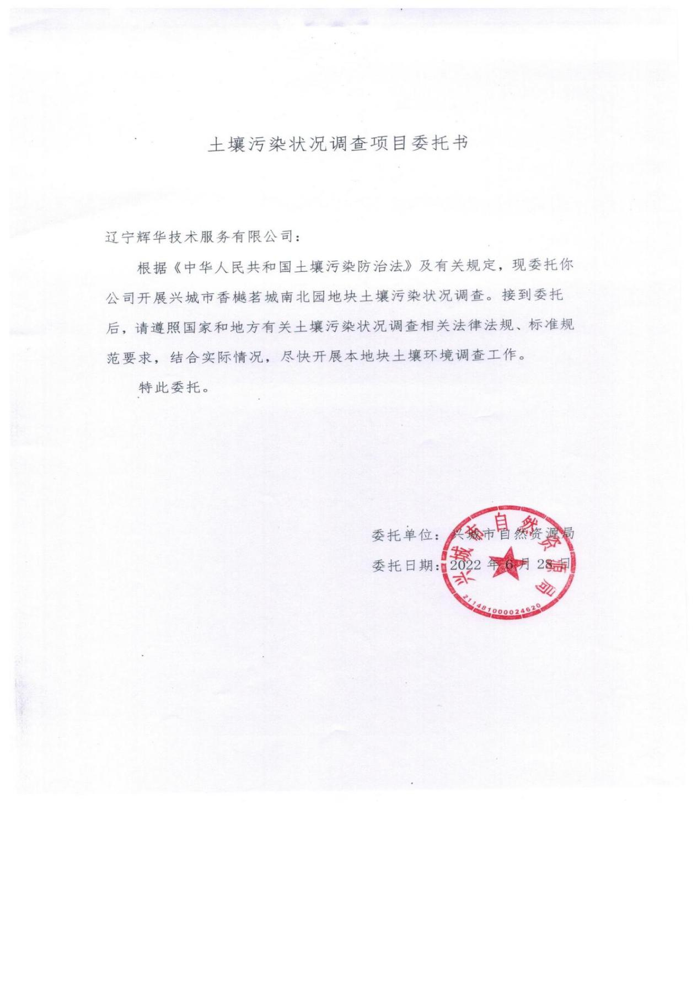
9.1委托书

9.2申请表、勘测定界图

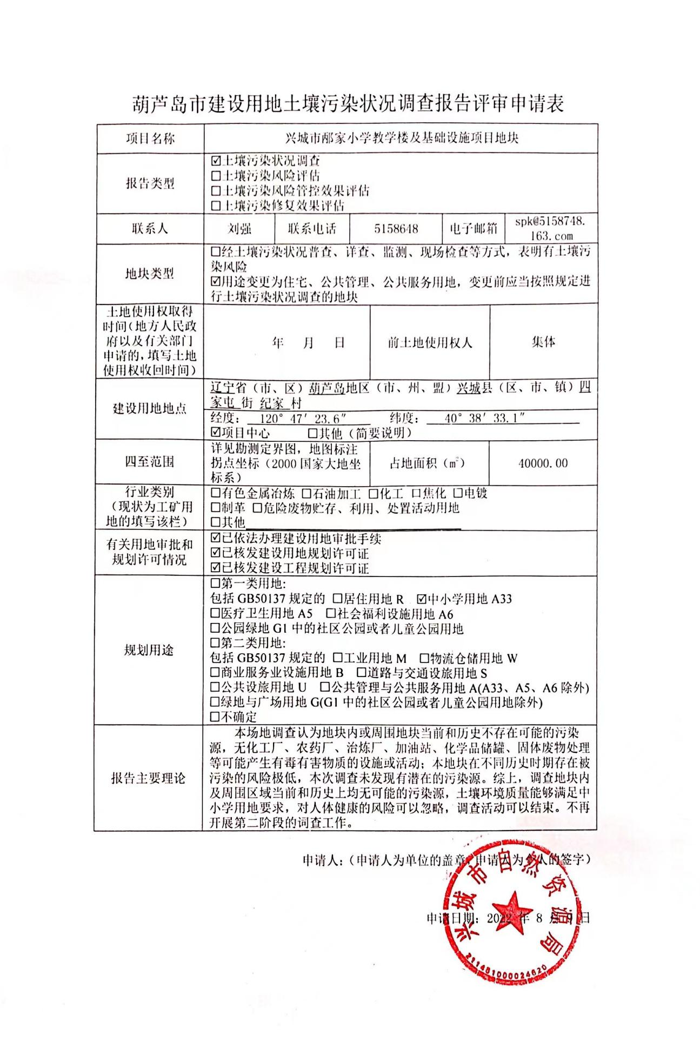

9.3 土地无污染证明
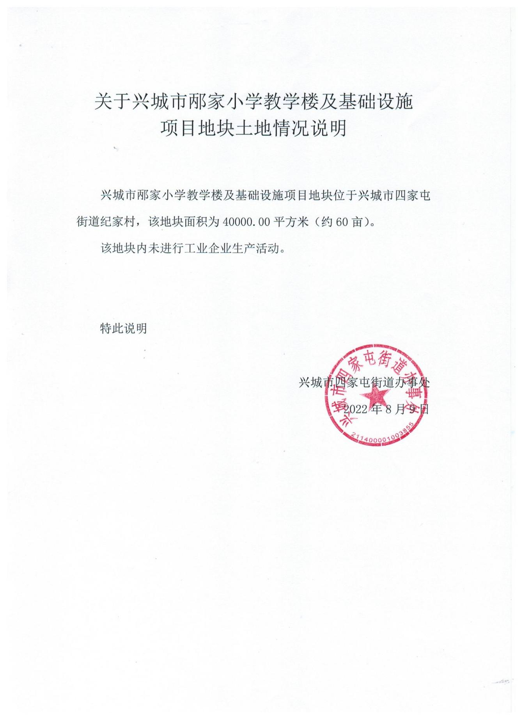

9.4《关于兴城市邴家小学教学楼及基础设施项目地块的规划条件》
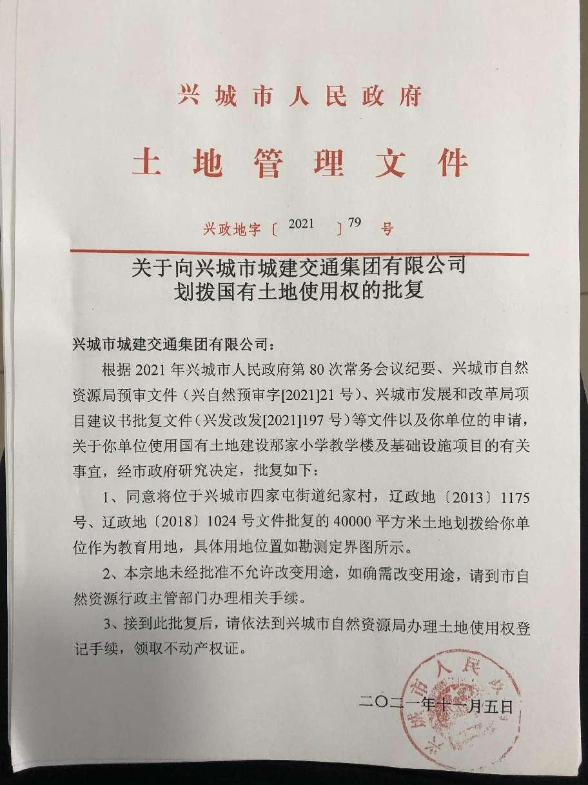

9.5访谈表和照片
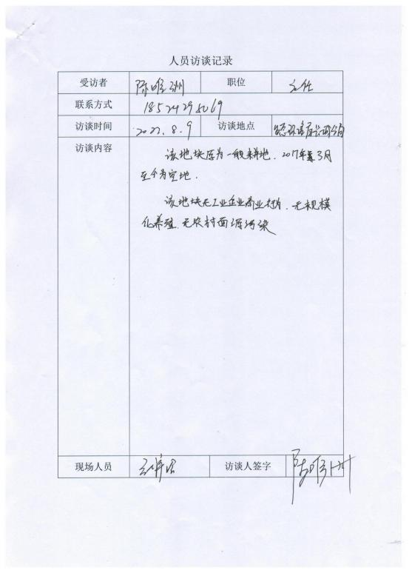 | 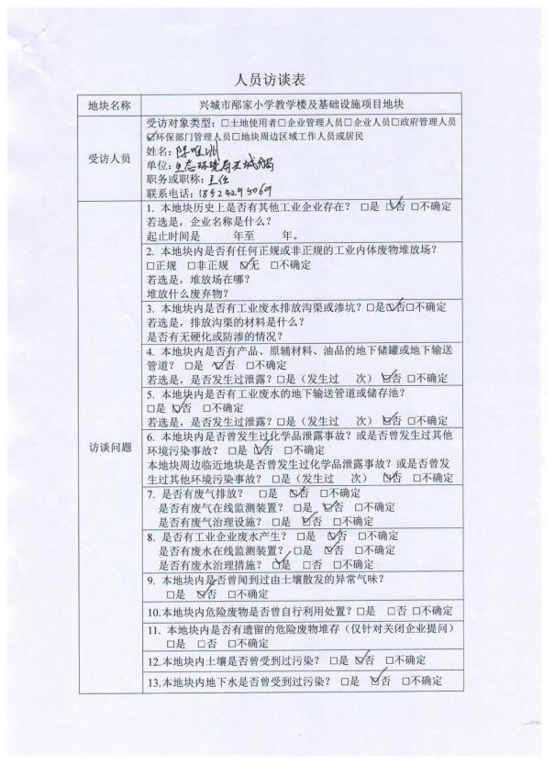
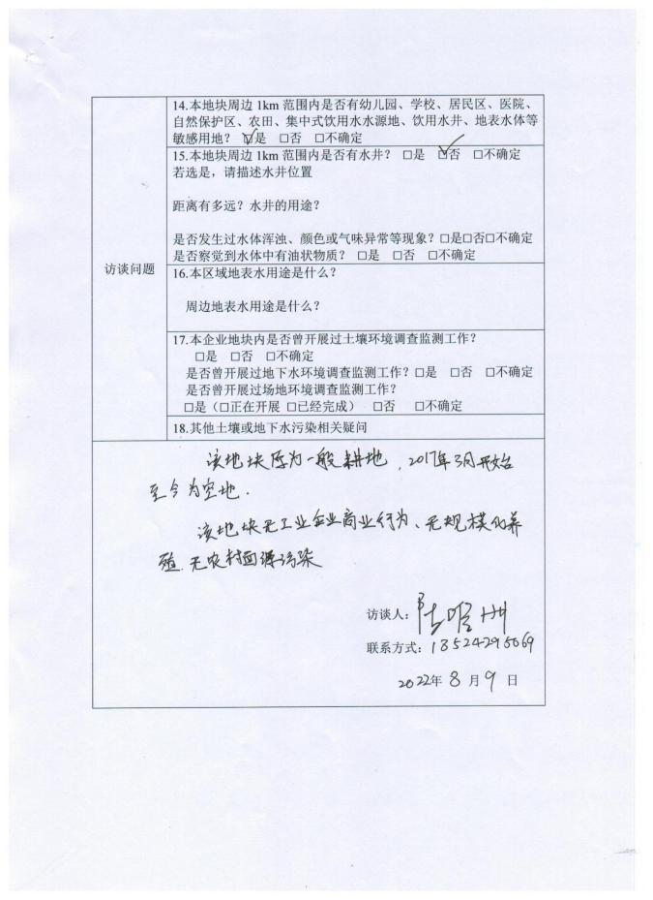 | 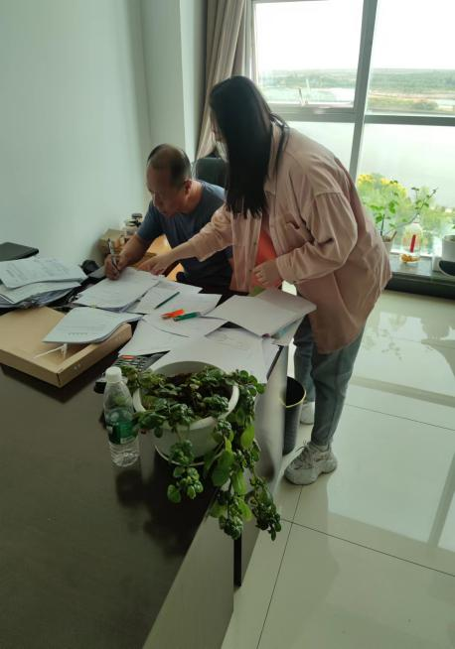
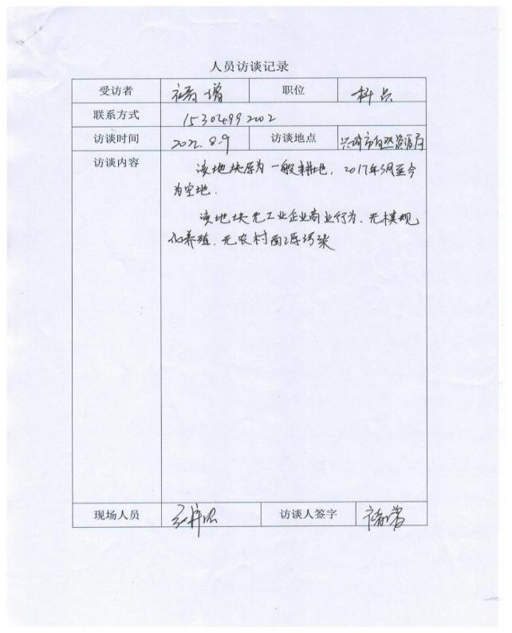 | 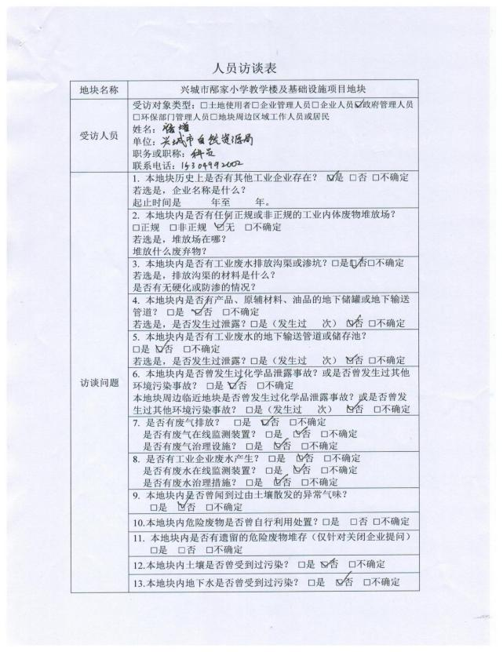
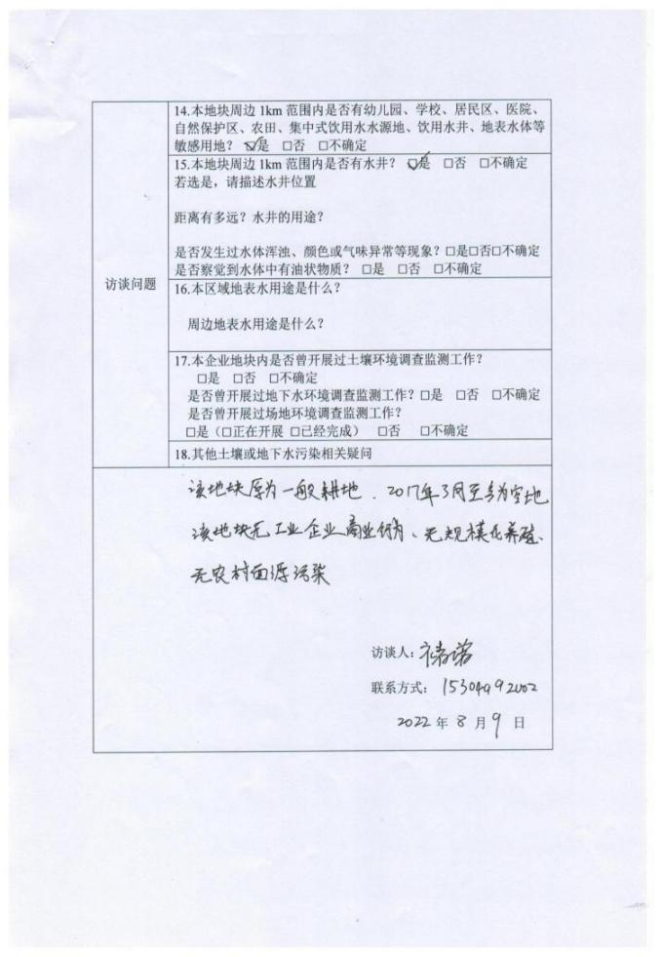 | 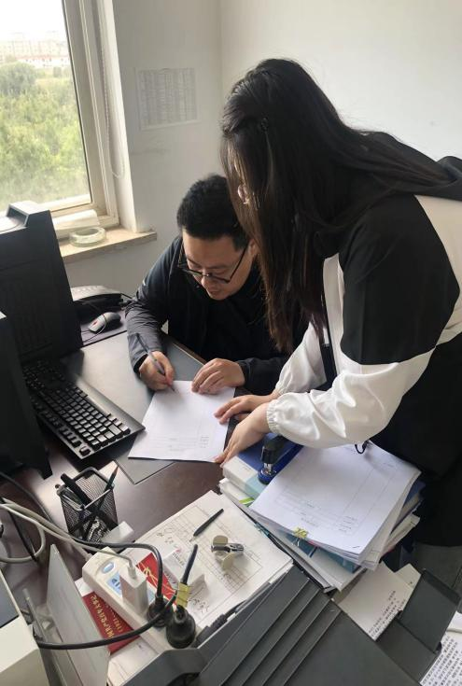
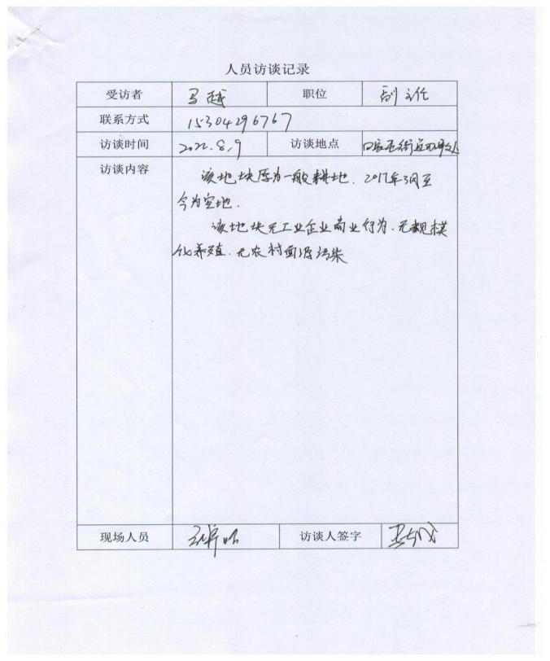 | 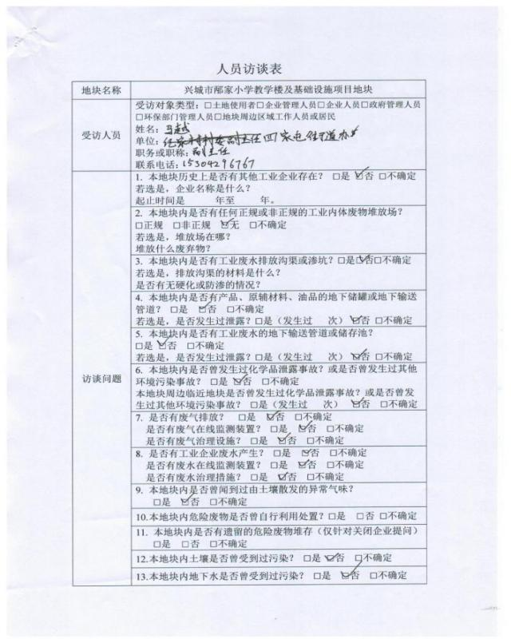
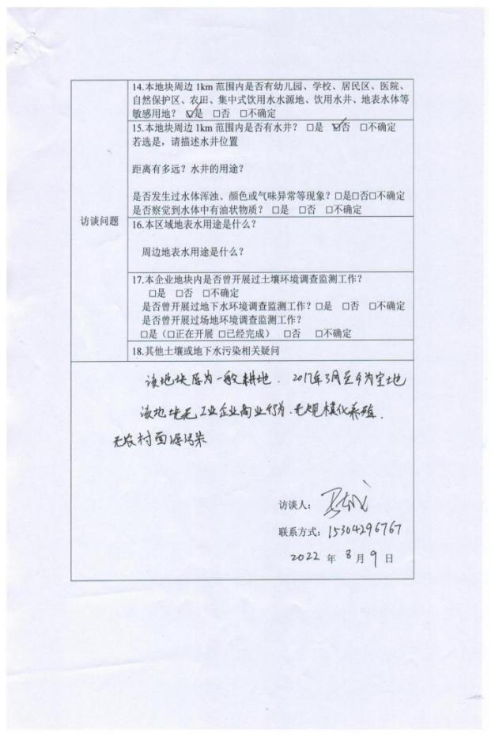 | 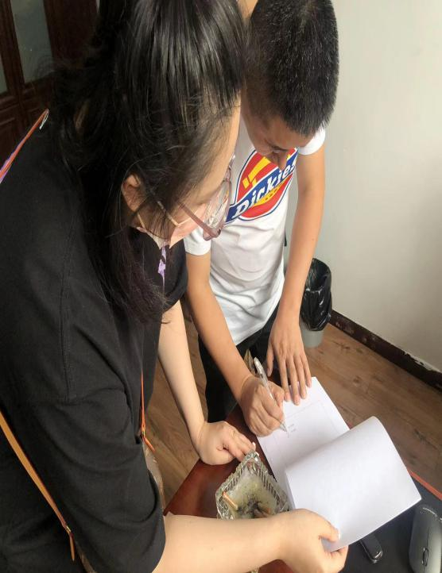
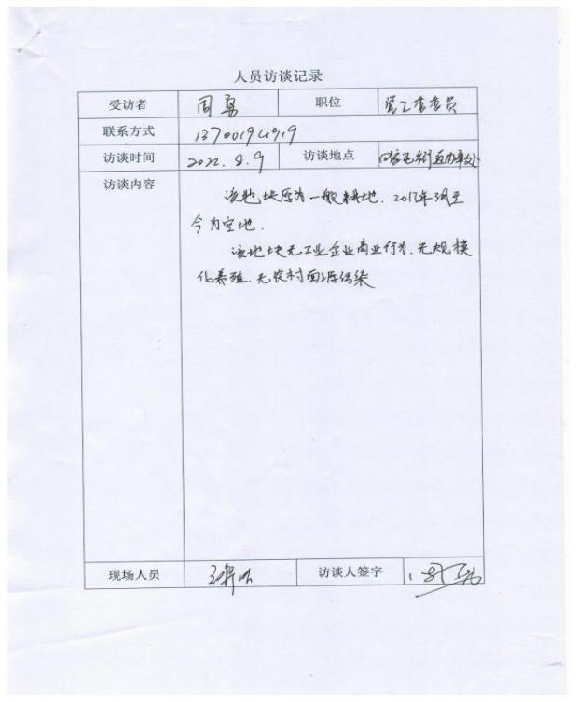 | 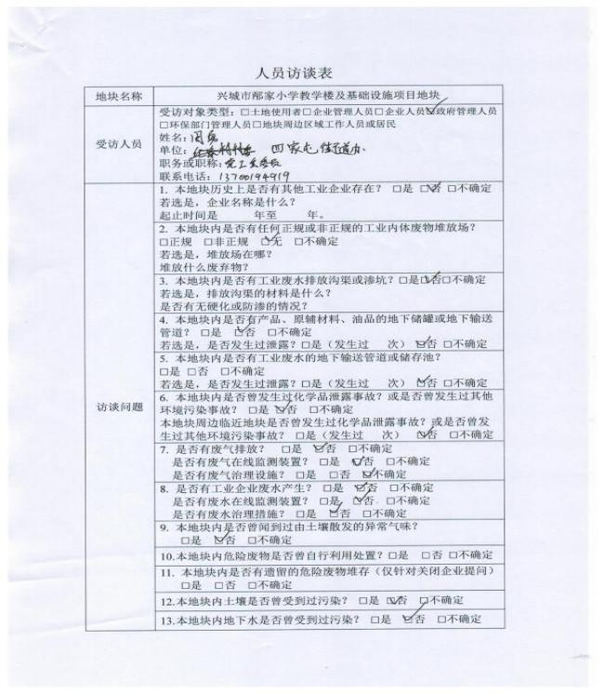
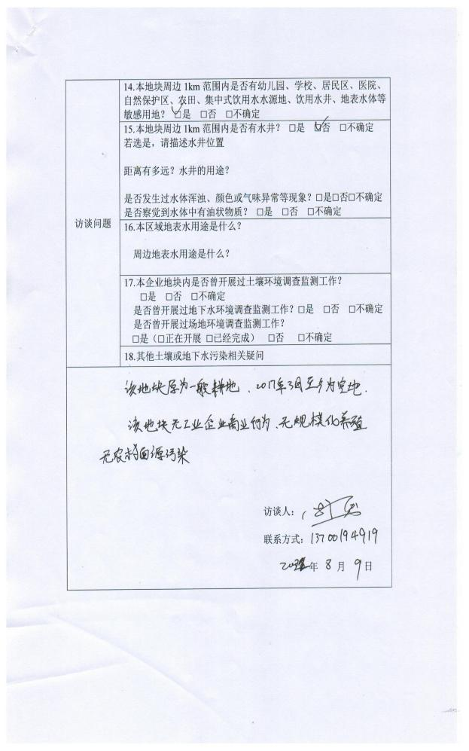 | 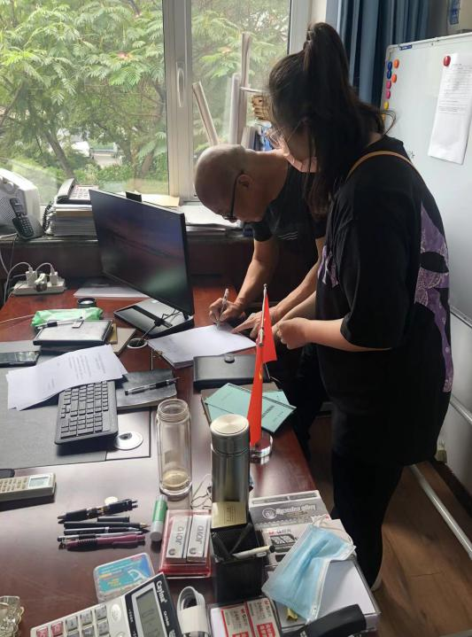
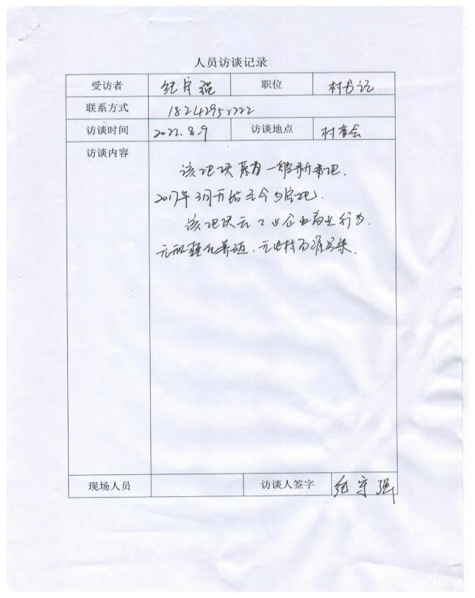 | 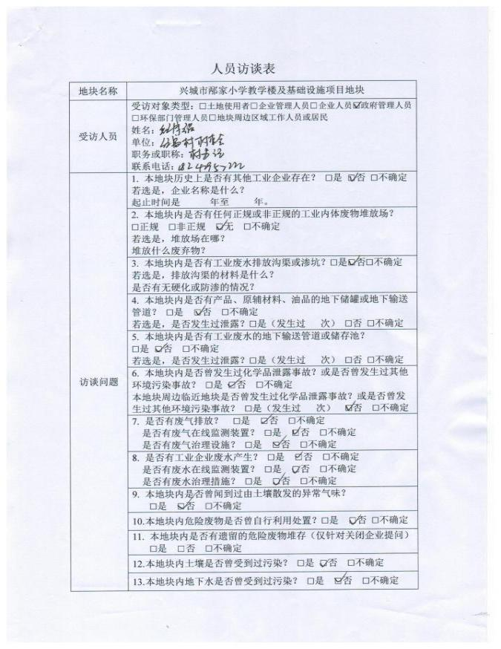
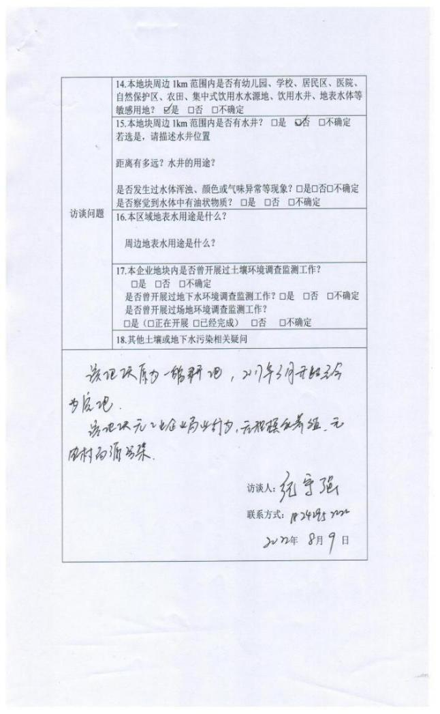 | 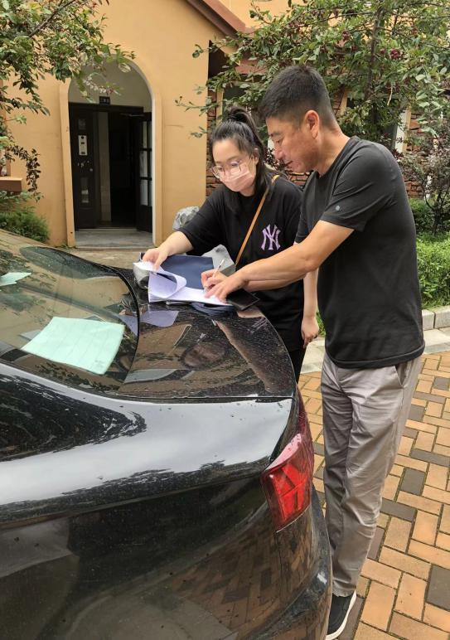
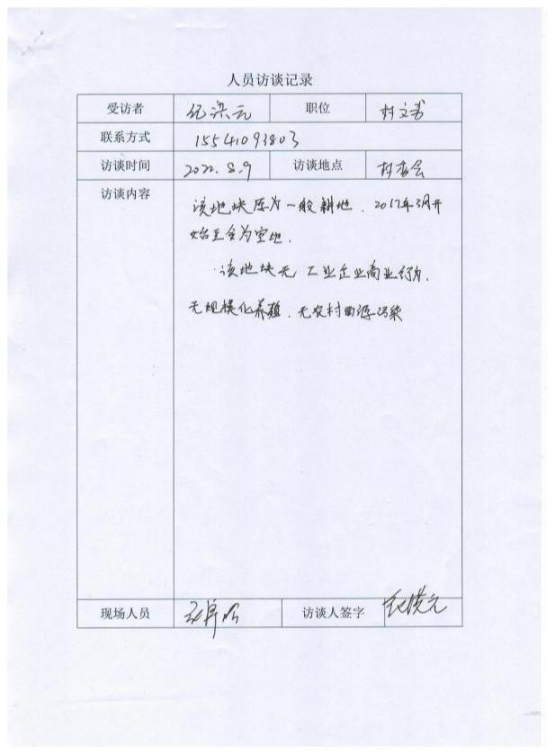 | 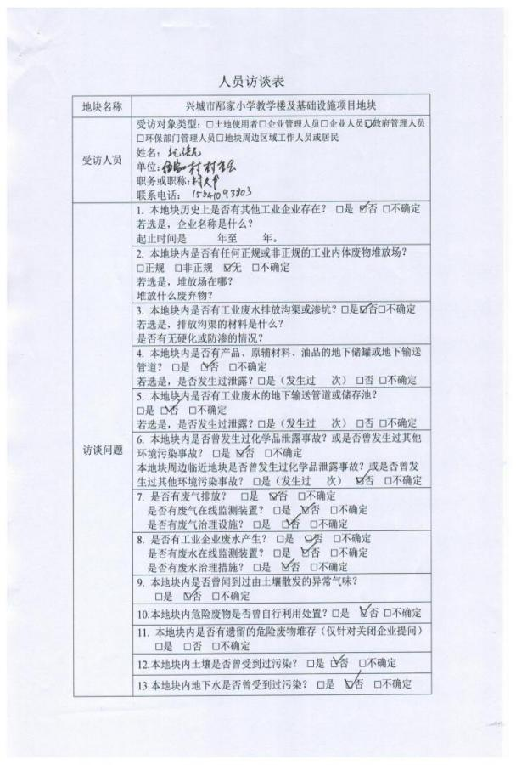
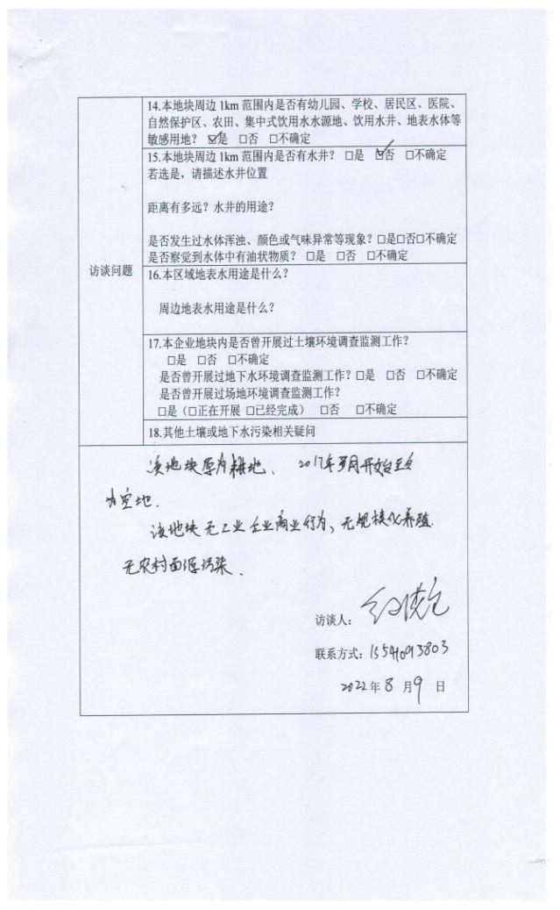 | 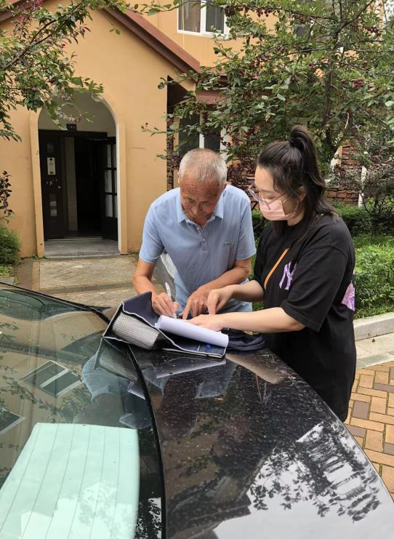
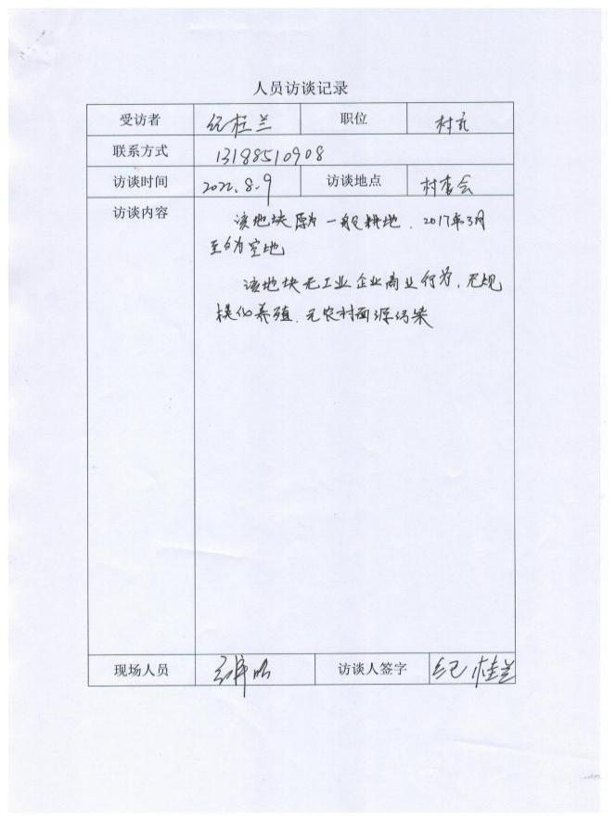 | 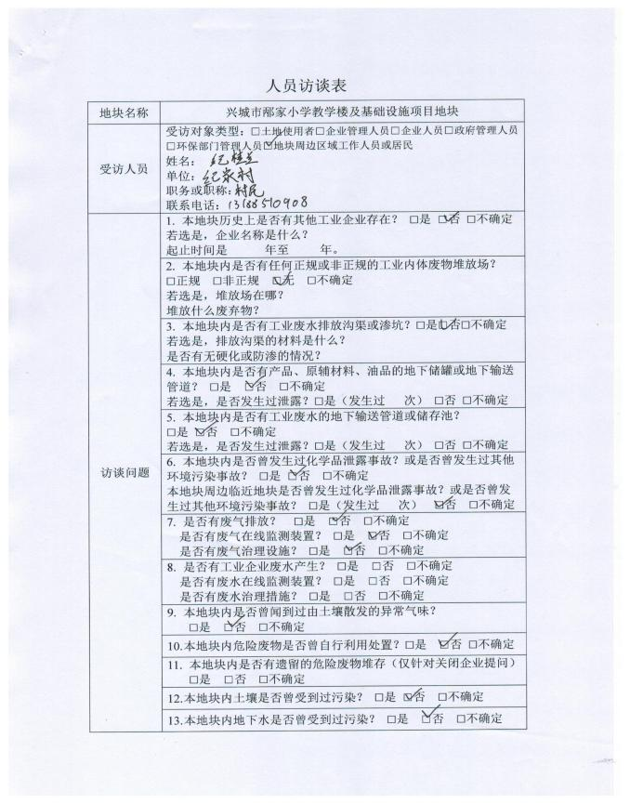
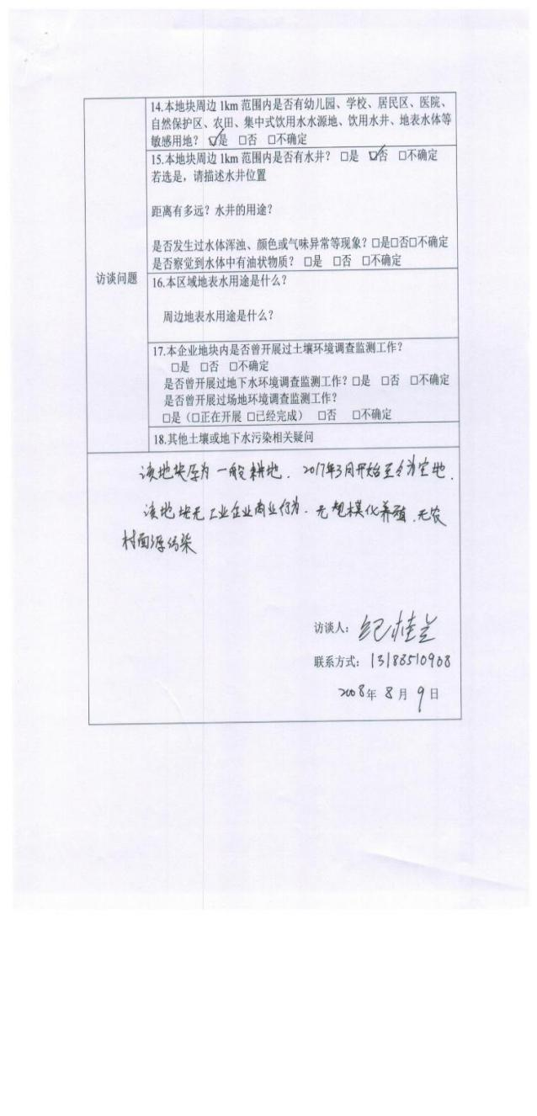 | 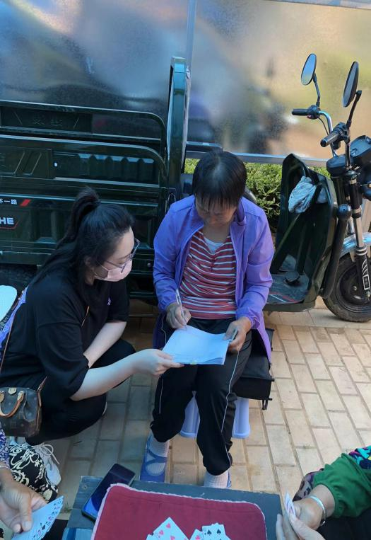
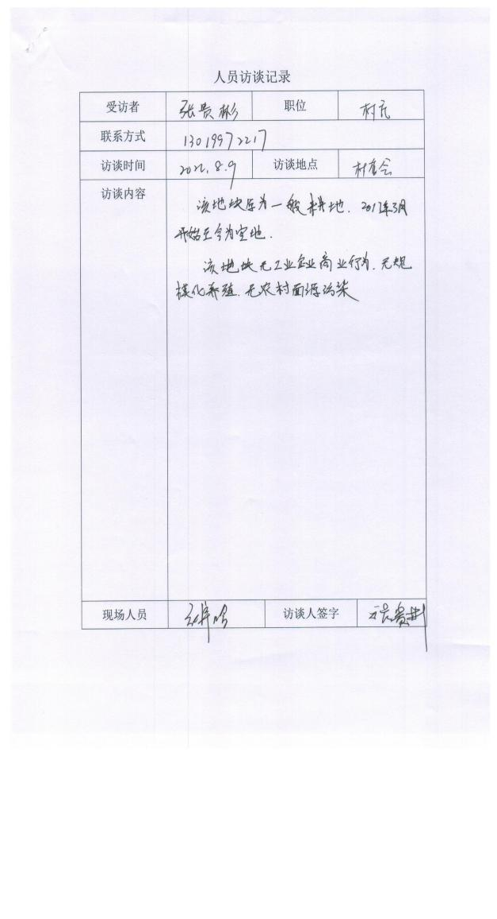 | 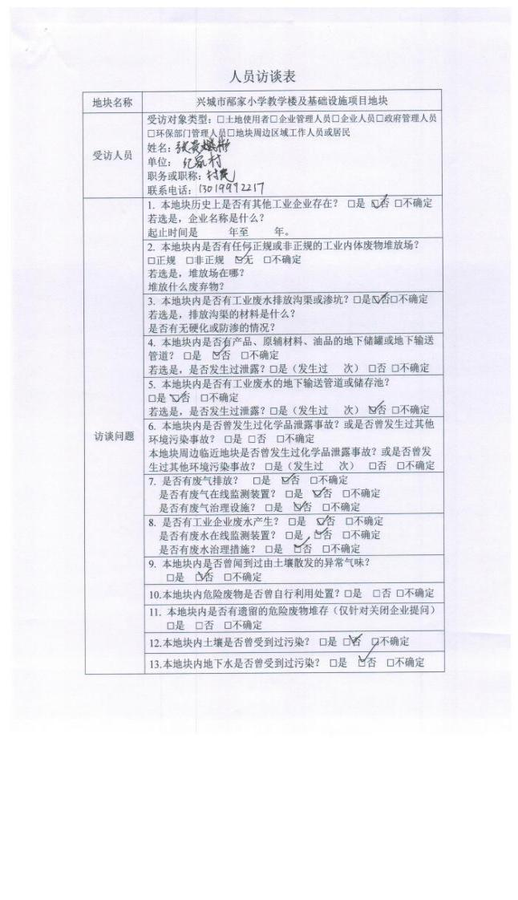
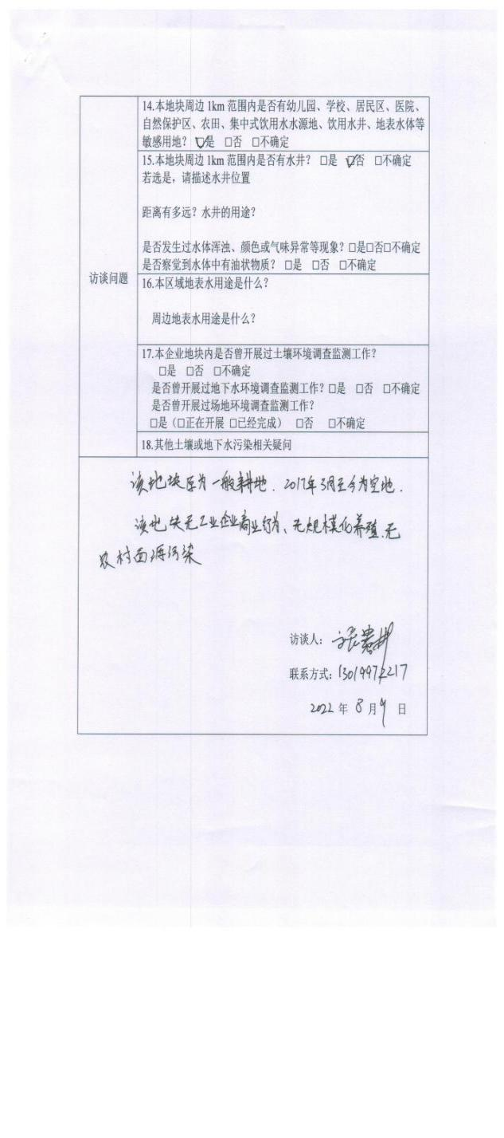 | 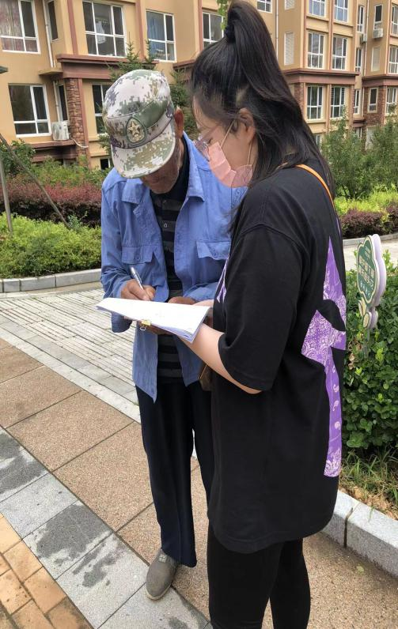
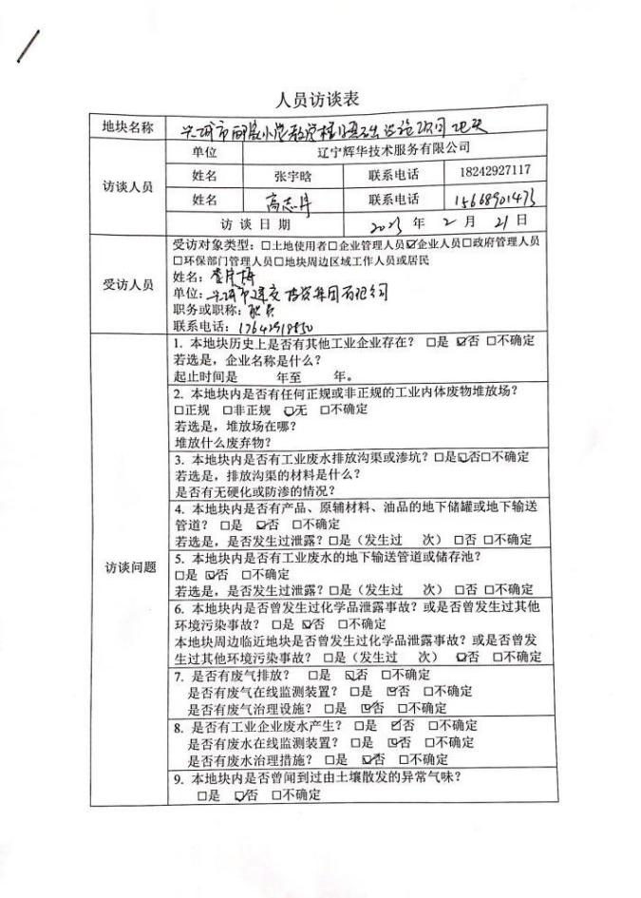 | 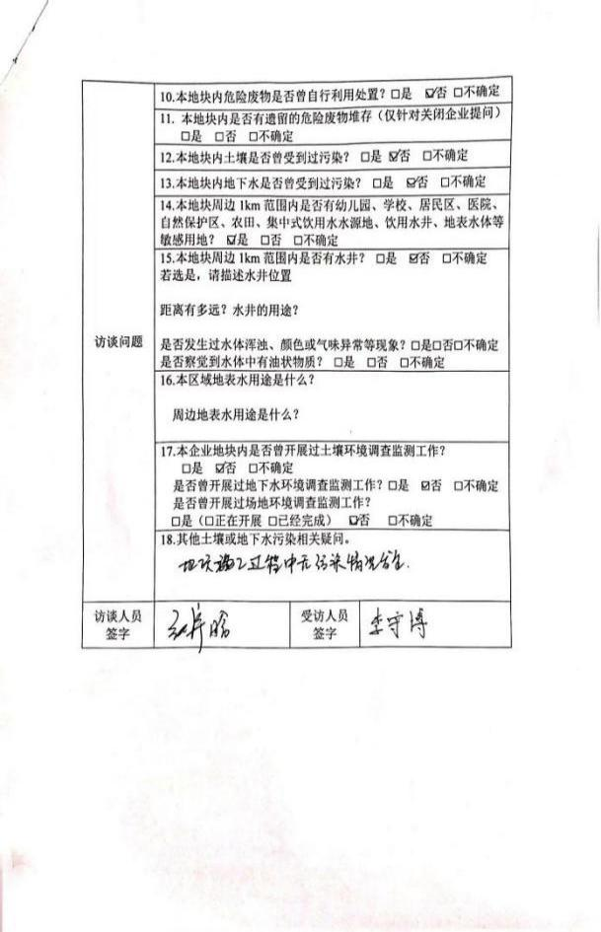
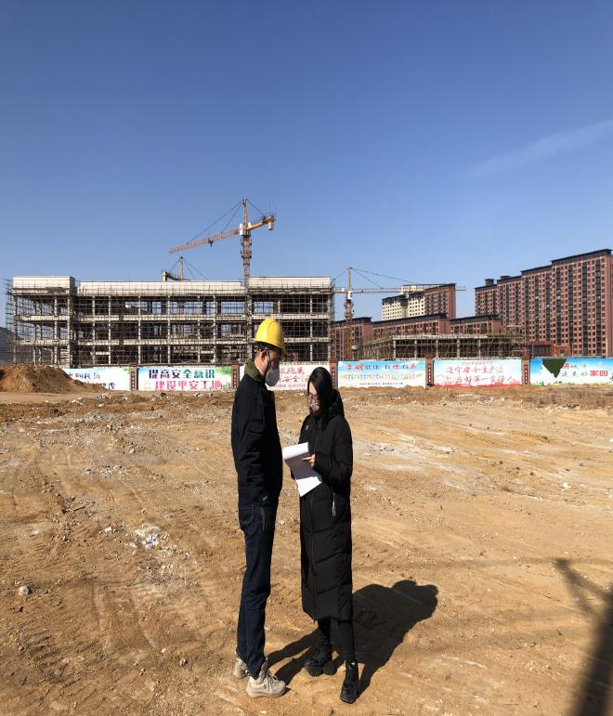

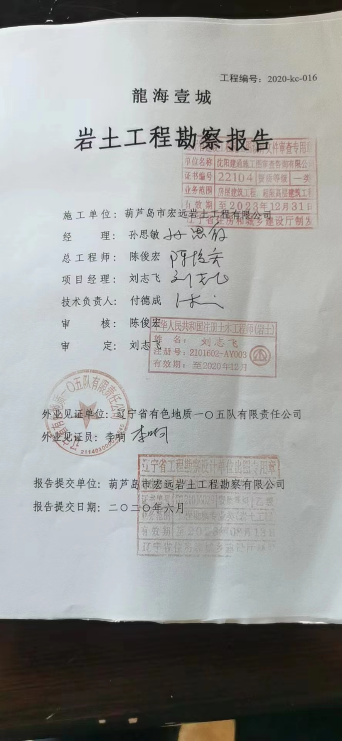
9.6 地块岩土工程勘察报告

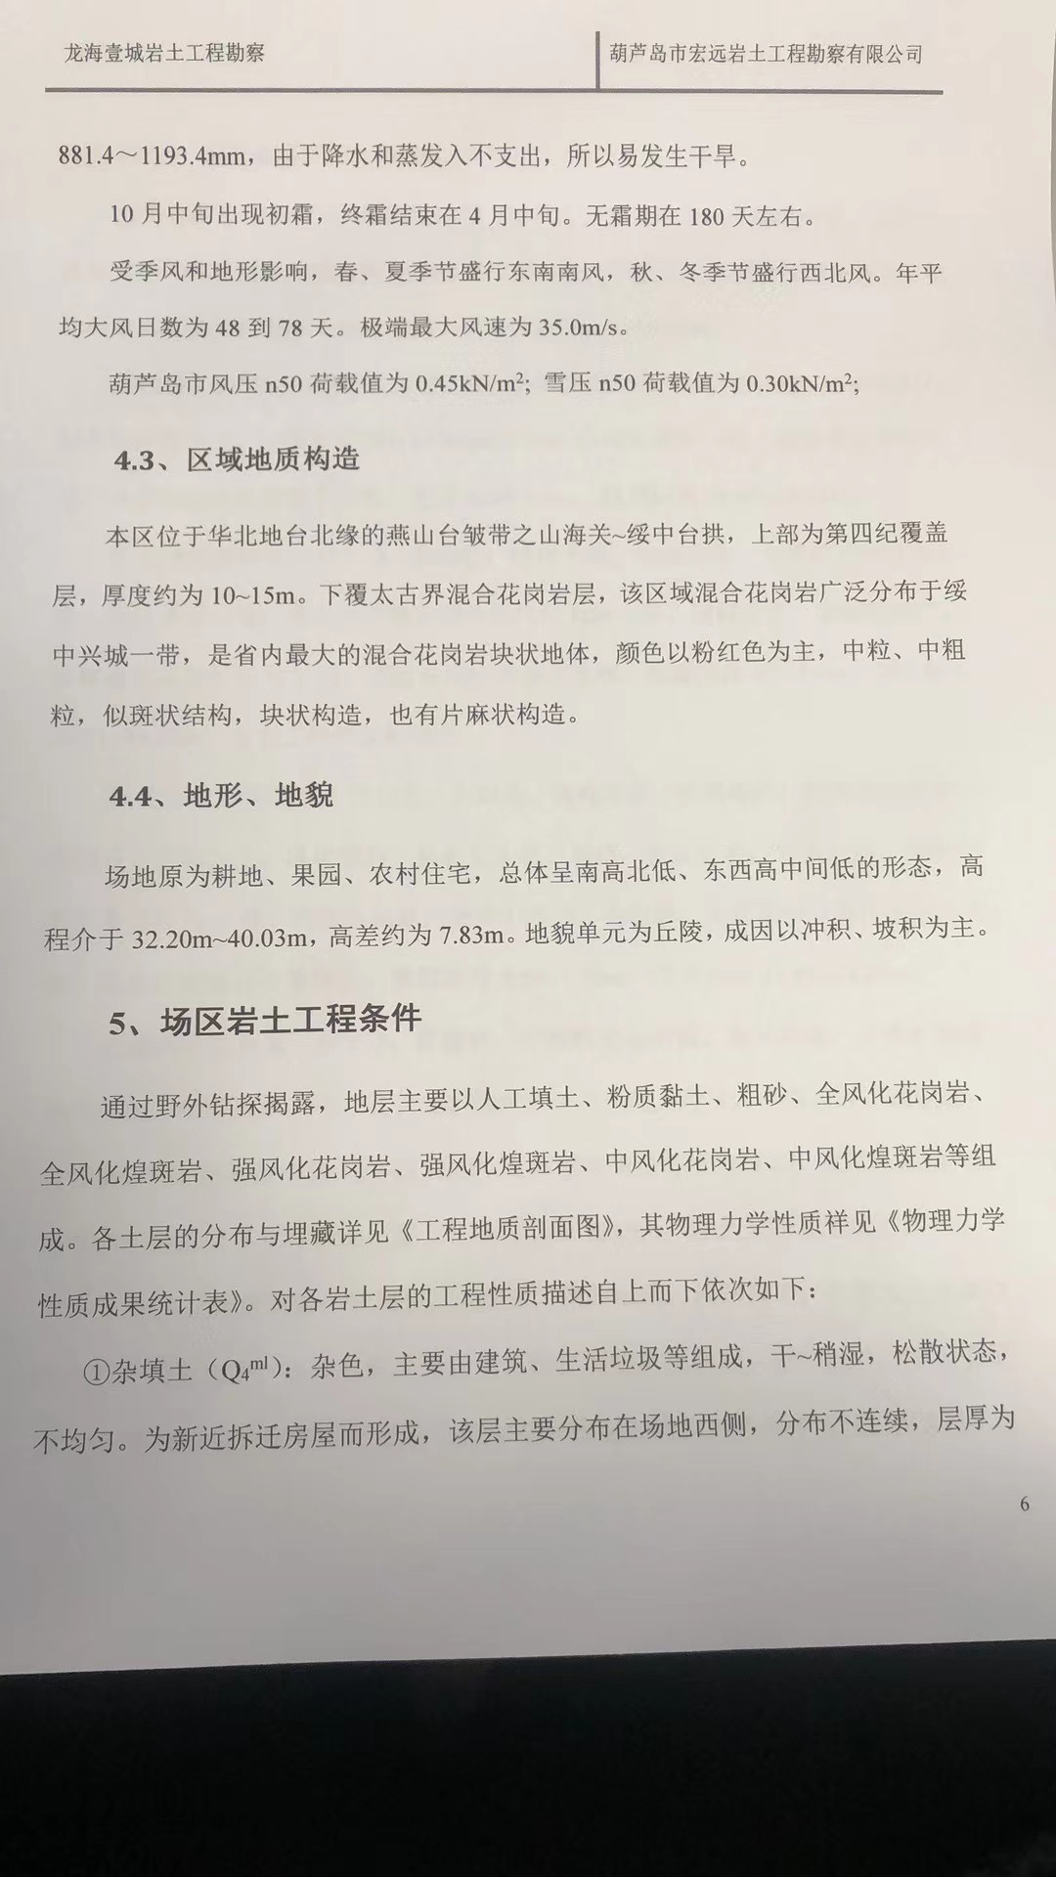

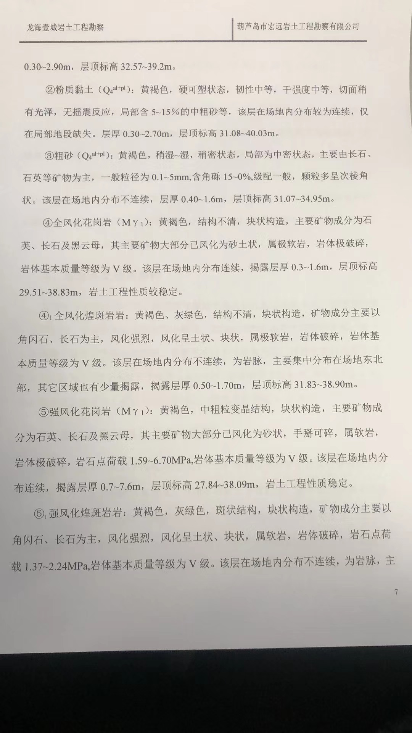

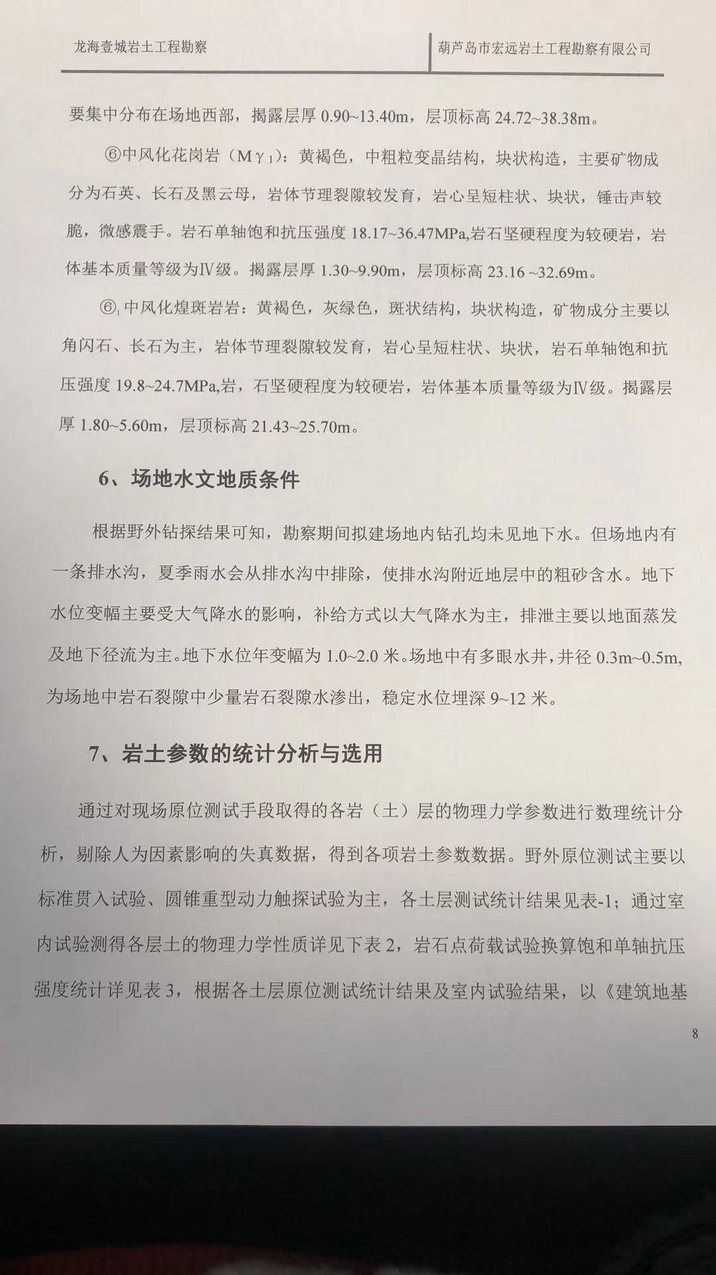

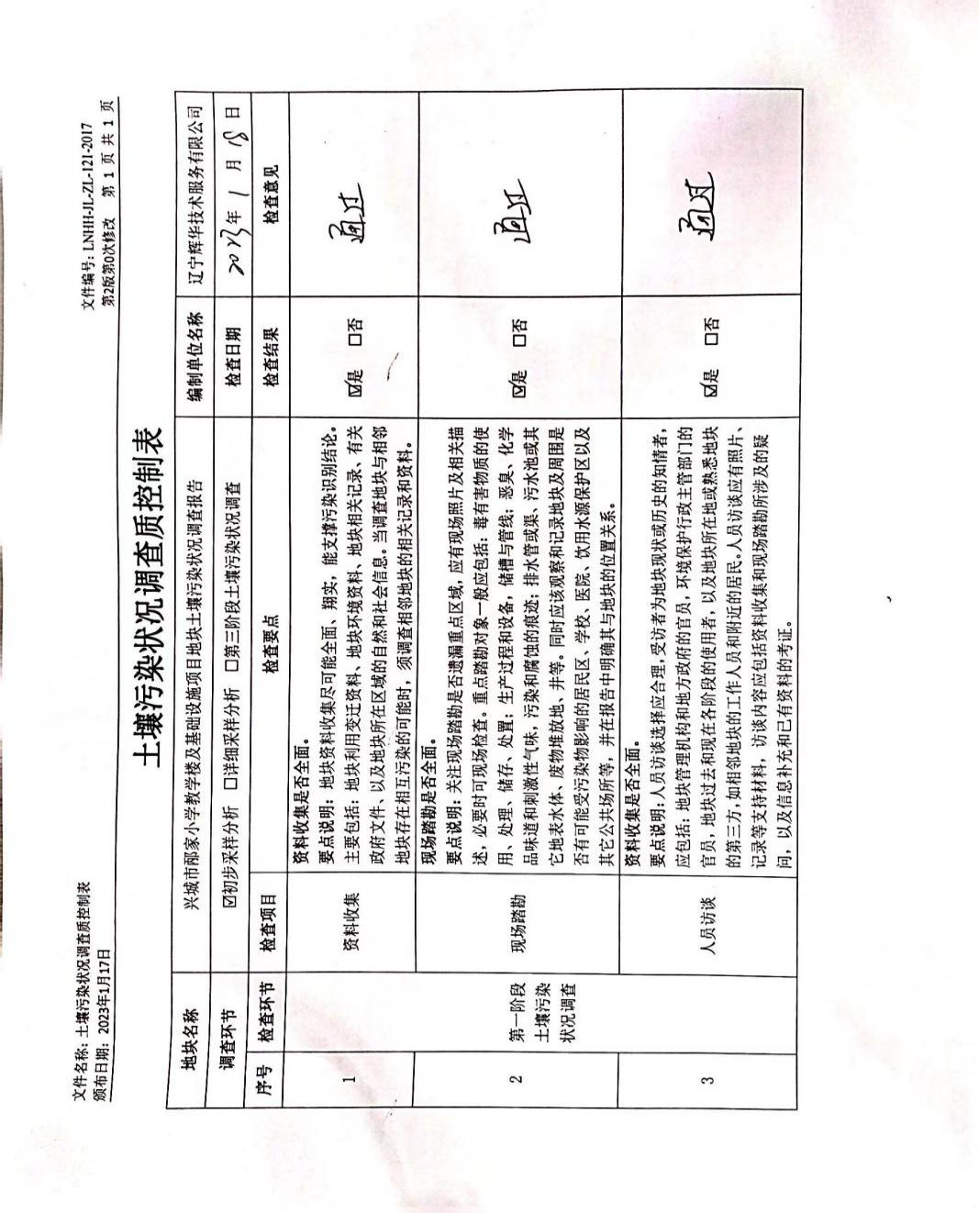
9.7 质量控制表

